Національний технічний університет України
«Київський політехнічний інститут
імені Ігоря Сікорського»
Інженерно-хімічний факультет
(повна назва інституту/факультету)
Кафедра технічних та програмних засобів автоматизації
^{(повна назва кафедри)}

«На правах рукопису»  УДК ______________ | «До захисту допущено»  Завідувач кафедри  ______ Віталій Цапар  “___”_____________20__ р.

Магістерська дисертація
на здобуття ступеня магістра
за освітньо-професійною програмою «Технічні та програмні засоби автоматизації»
зі спеціальності 151 – Автоматизація та комп’ютерно-інтегровані технології
^{(код і назва)}
на тему: Автоматизація процесу введення термонестабільних домішок при виробництві синтетичні миючих засобів__________________________________
Виконав (-ла): студент (-ка) __2__ курсу, групи ___ЛА-22мп___
^{(шифр групи)}
______________Сухоставець Михайло Андрійович_____________ __________
^{(прізвище, ім’я, по батькові)}
Керівник______ст. викл. Жураковський Ярослав Юрійович_____ __________
(посада, науковий ступінь, вчене звання, прізвище,імя, по батькові)
Консультант
^{(назва розділу)} (науковий ступінь, вчене звання, прізвище,імя, по батькові)
Рецензент
(посада, науковий ступінь, вчене звання, науковий ступінь, прізвище,імя, по батькові)

Засвідчую, що у цій магістерській дисертації немає запозичень з праць інших авторів без відповідних посилань.
Студент _____________

Київ – 2024 року
Національний технічний університет України
«Київський політехнічний інститут
імені Ігоря Сікорського»
Інженерно-хімічний факультет
(повна назва інституту/факультету)
Кафедра технічних та програмних засобів автоматизації
^{(повна назва кафедри)}

«На правах рукопису»  УДК ______________ | «До захисту допущено»  Завідувач кафедри  ______ Віталій Цапар  “___”_____________20__ р.

Магістерська дисертація
на здобуття ступеня магістра
за освітньо-професійною програмою «Технічні та програмні засоби автоматизації»
зі спеціальності 151 – Автоматизація та комп’ютерно-інтегровані технології
^{(код і назва)}
на тему: Автоматизація процесу введення термонестабільних домішок при виробництві синтетичні миючих засобів_________________________________
Виконав (-ла): студент (-ка) __2__ курсу, групи ___ЛА-22мп___
^{(шифр групи)}
______________Сухоставець Михайло Андрійович_____________ __________
^{(прізвище, ім’я, по батькові)}
Керівник______ст. викл. Жураковський Ярослав Юрійович_____ __________
(посада, науковий ступінь, вчене звання, прізвище,імя, по батькові)
Консультант
^{(назва розділу)} (науковий ступінь, вчене звання, прізвище,імя, по батькові)
Рецензент
(посада, науковий ступінь, вчене звання, науковий ступінь, прізвище,імя, по батькові)

Засвідчую, що у цій магістерській дисертації немає запозичень з праць інших авторів без відповідних посилань.
Студент _____________

Київ – 2024 року
Національний технічний університет України
«Київський політехнічний інститут імені Ігоря Сікорського»

Інженерно-хімічний факультет
^{(повна назва)}
Кафедра технічних та програмних засобів автоматизації
^{(повна назва)}
Рівень вищої освіти – другий (магістерський)
Спеціальність 151- Автоматизація та комп’ютерно-інтегровані технології

Освітньо-професійна програма «Технічні та програмні засоби автоматизації»

ЗАТВЕРДЖУЮ
Завідувач кафедри
_______ Віталій Цапар

«___»_____________20__ р.

ЗАВДАННЯ
на магістерську дисертацію студенту
____________________Сухоставець Михайло Андрійович_______________
^{(прізвище, ім’я, по батькові)}
1. Тема дисертації Автоматизація процесу введення термонестабільних домішок при виробництві синтетичні миючих засобів ,
науковий керівник дисертації Жураковський Я. Ю., ст. викл._____________,
(прізвище, ім’я, по батькові, науковий ступінь, вчене звання)
затверджені наказом по університету від «01»_листопада___ 2023 р. №5098 -с
2. Термін подання студентом дисертації
3. Об’єкт дослідження процес введення термонестабільних домішок в синтетичні мийні засоби та процес напилення в барабан-змішувачі__________________________________________________________
4. Вихідні дані Система має забезпечувати перерегулювання не більше 30 %; параметри які підлягають керуванню: відсоток покриття синтетичних мийних засобів____________________________________
5. Перелік завдань, які потрібно розробити Дослідити процес введення термонестабільних домішок в синтетичні мийні засоби та процес напилення в бараба-змішувачі; розробити математичну модель досліджуваного об’єкту; спроєктувати та дослідити систему керування в барабан-змішувачі______________________
6. Орієнтовний перелік графічного ( ілюстративного ) матеріалу

7. Орієнтовний перелік публікацій

8. Консультанти розділів дисертації∗
Розділ | Прізвище, ініціали та посада  консультанта | Підпис, дата
Розділ | Прізвище, ініціали та посада  консультанта | завдання  видав | завдання  прийняв
9. Дата видачі завдання 29.11.2023
Календарний план
№ з/п | Назва етапів виконання  магістерської дисертації | Термін виконання етапів магістерської дисертації | Примітка
1 | Аналіз виробництва та процесу що досліджується | 06.11.2023
2 | Аналіз структур систем автоматизації газогенератора | 13.11.2023
3 | Ідентифікація досліджуваного об'єкту | 18.11.2023
4 | Дослідження типових систем керування та створення системи керування для досліджуваного процесу | 25.112023
5 | Оптимальне керування | 06.12.2023
6 | Створення тартап-проєкту | 19.12.2023

Студент Михайло, СУХОСТАВЕЦЬ

Науковий керівник дисертації Ярослав, ЖУРАКОВСЬКИЙ

РЕФЕРАТ
В магістерській дисертації розглядається процес додавання термонестабільних домішок до синтетичних мийних засобів. Дисертація складається з пояснювальної записки, яка складається з 80 сторінок і містить 57 рисунків, 6 таблиць, 8 літературних джерел і один додаток.
Метою дослідження є розробка системи, яка допоможе керувати процесом напилення в технологічному об’єкті барабан-змішувач на виробництві синтетичних мийних засобів, щоб підвищити ефективність виробництва.
Дослідження включало розробку схеми автоматизації барабана-змішувача для напилення термонестабільних домішок, а також ідентифікацію моделі досліджуваного об’єкта.
На основі моделі, яка показує процес напилення в барабані-змішувачі, було спроєктовано та досліджено систему керування даними процесом. Система використовує MPC-регулятор і нечітку логіку, щоб забезпечити швидкий вихід на усталене значення з можливістю перерегулювання. Крім того, модель була використана для оптимізації керування.
Крім того, було запропоновано ідею для початкового бізнесу щодо створення сонячних панелей.
Для виконання роботи були використані такі концепції, як математичне моделювання, оптимізація та автоматичне керування. Дослідження може використовувати результати для проектування системи керування даними технологічним процесом, яка має на меті підвищити ефективність процесу.
Ключові слова: синтетичні мийні засоби, схема автоматизації, термонестабільні домішки, оптимізація керування, напилення, барабан-змішувач, модель, система керування.

ABSTRACT
This master’s thesis is devoted to the process of adding thermounstable admixtures to synthetic detergents. The thesis includes the explanatory note which consists of 80 pages, 57 images, 6 tables, 8 sources, and 1 appendix
The goal of the research is to develop a system that will help to manage the process of spraying in the technological object mixing cylinder on the manufacture of synthetic detergents to increase the effectiveness of the manufacturing.
The research includes developing the scheme of automatization of the mixing cylinder to spray thermounstable admixtures and identification of the research object.
The system of managing the process of spraying in the mixing cylinder was researched and projected based on the model that shows this process. The system uses the MPC toolbox and fuzzy logic to ensure quick yield to sustainable value with the possibility of adjustments. In addition, the model was used to optimize the management.
Except for that, the idea of establishing the business of producing solar panels was suggested.
The concepts of mathematical modeling, optimization, and automatic management were used to complete the job. The research can use the results to project the managing system of the data of the technological process whose goal is to increase the effectiveness of the process.
Keywords: synthetic detergents, automatization scheme, thermounstable admixtures, management optimization, spraying, mixing cylinder, model, managing system.

Зміст
ВСТУП 9
1. ЗаГАЛЬНА ХАРАКТЕРИСТИКА ПРОЦЕСУ введення термонестабільних домішок в синтетичні мийна засоби ТА АНАЛІЗ ДОСЛІДЖУВАНОГО ОБʼЄКТА на виробництві 10
1.1. Аналіз термонестабільних домішок 10
1.2. Аналіз технологічної схеми та процесу введення термонестабільних домішок в синтетичні мийні засоби 11
1.3. Дослідження типових схем автоматизації барабан-змішувача 13
1.4. Постановка задачі на дослідження 14
2. Автоматизація процесу введення термонестабільних домішок В ТЕХНОЛОГІЧНОМУ ОБʼЄКТІ барабан-змішувач 15
2.1. Аргyментування вибору засобів автоматизації для апарату відповідно до аналізу процесів, які відбуваються в ньому 15
2.2. Опис функціональної схеми автоматизації процесів що відбуваються в барабан-змішувачі 15
3. Ідентифікація моделі 18
3.1. Математичне моделювання каналу керування на основі експериментальних даних 18
3.2. Ідентифікація моделі статики 21
3.3. Ідентифікація динамічної моделі 22
3.4. Створення імітаційної моделі засобами Matlab-Simulink 26
4. Система керування технологічним обʼєктом ТРУБЧАСТА ПІЧ 28
4.1. Синтез системи з використанням MPC-регулятора 28
4.2. Розробка нечіткої системи керування барабан-змішувачем 33
5. ОПТИМАЛЬНЕ КЕРУВАННЯ ПРОЦЕСОМ ВВЕДЕННЯ ТЕРМОНЕСТАБІЛЬНИХ ДОМІШОК В СИНТЕТИЧНІ МИЙНІ ЗАСОБИ В БАРАБАН-ЗМІШУВАЧІ 42
5.1. Вибір критерію оптимальності 42
5.2. Виведення необхідних умов оптимальності 42
5.3. Розрахунок оптимального програмного керування 43
5.4. Пошук оптимального програмного керування з зворотним зв’язком 47
5.4.1. Розробка оптимального лінійно-квадратичного П-регулятора 47
5.4.2. Розроблення оптимального лінійно-квадратичного ПІ-регулятора 52
5.4.3. Зіставлення отриманих результатів для оптимального керування із зворотнім зв’язком 55
5.5. Керування за мінімальним часом за умови обмеження по керуванню 57
6. СТВОРЕННЯ СТАРТАП ПРОЕКТУ 63
ВИСНОВОК 80
ЛІТЕРАТУРА 81
ДОДАТКИ 83
Специфікація устаткування 83

ВСТУП
На даний момент барабан-змішувач є складовою технологічних об’єктів у різних галузях виробництва, не лише хімічної. Дані дослідження фокусуються на процесі введення термонестабільних домішок.
У загальному контексті, для керування на виробництві потрібно ефективно використовувати кожний технологічний засіб, особливо якщо цей об’єкт є важливим для процесу виробництва. У даному випадку процес введення термонестабільних домішок реалізується за допомогою барабана-змішувача, який виконує ключову функцію. Ефективне керування передбачає належний підбір та налаштування засобів автоматизації, з метою забезпечення стабільності виконання процесу та уникнення виникнення аварійних ситуацій.
Метою даного дослідження є підвищення ефективності виробництва синтетичних мийних засобів шляхом створення ефективної та стабільно-працюючої системи керування для апарату барабан-змішувач. Досягнення цієї мети передбачає розв’язання певних задач:
1. Аналіз процесу та досліджуваного технологічного об’єкту;
2. Проектування схеми автоматизації та впровадження запропонованих інструментів;
3. Ідентифікація моделі барабана-змішувача;
4. Розроблення системи керування для заданого процесу, порівняння їх ефективності;
5. Оптимізація систем керування.
В цьому дослідженні представлені відповіді на представленні завдання. Отримані результати даної роботи можуть служити основою та допомогою для автоматизації процесу напилення в технологічному об’єкті «барабан-змішувач».

ЗаГАЛЬНА ХАРАКТЕРИСТИКА ПРОЦЕСУ введення термонестабільних домішок в синтетичні мийна засоби ТА АНАЛІЗ ДОСЛІДЖУВАНОГО ОБʼЄКТА на виробництві

Аналіз термонестабільних домішок
Термонестабільні добавки можуть бути використані у виробництві синтетичних миючих засобів з метою підвищення стійкості продукту до високих температур під час виготовлення або зберігання, а також задля збереження його фізичних та хімічних властивостей в різних умовах експлуатації.
Два типи термонестабільних домішок, а саме ензими та перборат натрію, представляють собою компоненти, які можна використовувати при виробництві синтетичних мийних засобів [1].
Перборат натрію являє собою кристалічну білу речовину, яка застосовується як складова у відбілювальних і білильних засобах [2]. Включення перборату натрію до складу синтетичних миючих засобів сприяє ефективному видаленню плям і покращенню якості прання. Його використання особливо доцільне при пранні при високих температурах, завдяки своїй термонестабільності.
Ензими є білками, які виконують каталітичну функцію у хімічних реакціях в організмі [3]. Вони використовуються як біоактивні компоненти в синтетичних миючих засобах для виведення біологічних плям, таких як жири, білки та крохмаль, які можуть залишатися на тканинах і виробах після прання. Ензими роблять мийні засоби ефективнішими при високих температурах прання, завдяки своїй термонестабільності при різних температурах.

Аналіз технологічної схеми та процесу введення термонестабільних домішок в синтетичні мийні засоби
Порошок, отриманий з розпилювальної сушарки, транспортується стрічковим транспортер до труби аероліфтом [4]. Звідти він піднімається і потрапляє в сепаратор, де відділяється від транспортуючого повітря. Навіть при короткочасному перебуванні в аероліфті порошок охолоджується до температури, що відповідає транспортній температурі повітря. Цей процес охолодження порошку сприяє покращенню фізико-механічних властивостей продукту, зокрема, зміцненню гранул і т. д.
Порошок постійно вивантажується з сепаратора через шлюзовий постачальник, просівається через сито і надходить до проміжного бункера, який регулюється тензодатчиками. Функція бункера полягає в утриманні постійного обсягу порошку для подальшого використання на стрічковому дозаторі.
У проміжному бункері підтримується стале значення ваги порошку при зазначеній продуктивності сушарки. Коли вага порошку в певному бункері змінюється, продуктивність сушарки автоматично регулюється (збільшується або зменшується). Сигнал від тензодатчика бункера надходить до електродвигуна стрічкового транспортера. Це призводить до руху зі збільшеною або зменшеною швидкістю, через що вага в бункері досягає певного відповідного рівня. Така система ефективно мінімізує похибку вимірювання насипної щільності, автоматично підтримуючи постійний рівень порошку на стрічковому дозаторі.
Над потоком порошку розташовано інфрачервоний випромінювач, з метою визначення вологості в порошку. Основними технологічними параметрами процесу сушіння композиції є три ключові фактори: продуктивність, насипна щільність і вологість порошку.
Баштовий порошок збирається в бункері-накопичувачі, а термнонестабільні матеріали подаються в бункери за допомогою пневмотранспортом. З бункерів компоненти постачаються в обертовий барабан-змішувач за допомогою стрічкових дозаторів. Неіоногенні ПАР і віддушка надходять в барабан-змішувач з ємностей за допомогою насосів-дозаторів. Там вони напилюються на сипкі компоненти через пневмомеханічні форсунки. Після завершення роботи барабана-змішувача готовий продукт потрапляє на упаковку.
Автоматична система дозує термонестабільні компоненти згідно з зазначеною рецептурою та контролює подачу, яка змінюється відповідно до обсягу баштового порошку, що надходить з бункера через стрічковий дозатор.
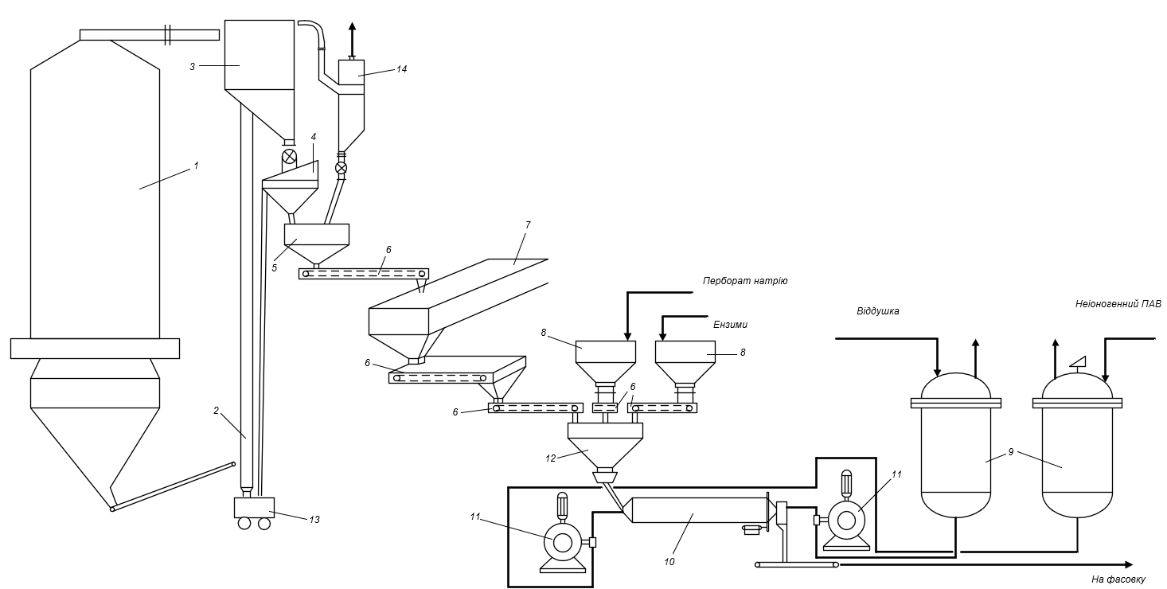
На рисунку 1.1 представлена технологічна схема процесу введення термонестабільних домішок у склад синтетичних миючих засобів

Рис. 1.1 – Схема технологічного процесу введення термонестабільних домішок в синтетичні мийні засоби: 1 - сушарка; 2 - аероліфт; 3 – сепаратор аероліфта; 4 – бункер-сито; 5 – проміжний бункер; 6 – стрічковий дозатор; 7 – бункер-накопичувач; 8 – витратні бункери; 9 – витратні ємності; 10 – барабан-змішувач; 11 – насоси-дозатори; 12 – воронка змішувача; 13- вагонетка; 14 - циклон.

Дослідження типових схем автоматизації барабан-змішувача
Основне завдання цієї схеми полягає в змішуванні синтетичних миючих засобів та термонестабільних домішок, а також в контролі якості напилення віддушки та неіоногенних поверхнево-активних речовин на готовий продукт. Дослідивши схему технологічного процесу, було зрозуміло, що в заданому процесі, основним апаратом є барабан-змішувач. Ось чому необхідно досліджувати саме цей апарат, оскільки це має значний вплив на кінцевий продукт.
Дослідимо типову схему керування барабан-змішувача, що зображена на рисунку 1.2.

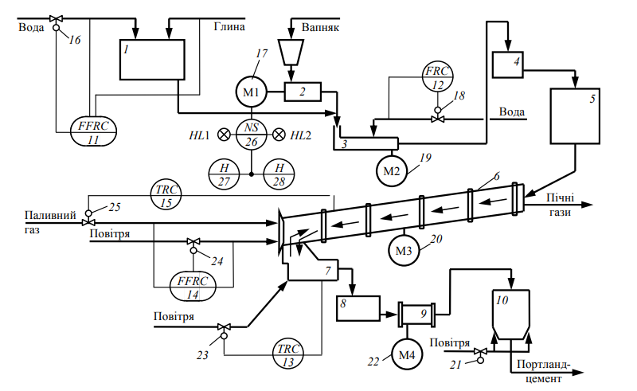
Рис. 1.2 – Приклад типової схеми керування барабан-змішувача

З цього прикладу робимо висновок, що для чіткої роботи барабан-змішувача, потрібно регулювати подачу всіх реагентів, а також слідкувати за справністю роботи двигуна обертання.

Постановка задачі на дослідження
Барабани-змішувач часто використовуються в різних схемах, не тільки у процесі введення термонестабільних домішок в синтетичні миючі засоби. Незважаючи на це, це дослідження буде базуватися на аналізі досліджуваного процесу, оскільки інформації про автоматизацію та керування даними апаратом недостатньо.
Метою дослідження було обрано розв’язання таких завдань:
1. Проектування схеми автоматизації для досліджуваного обʼєкту;
2. Знаходження ідентифікованої моделі для барабан-змішувача;
3. Створення та порівняння систем керування барабаном-змішувачем за допомогою алгоритмів оптимізації та нечіткої логіки;
4. Дослідження оптимальних методів введення термонестабільних домішок;
5. Створення стартап проєкту.

Автоматизація процесу введення термонестабільних домішок В ТЕХНОЛОГІЧНОМУ ОБʼЄКТІ барабан-змішувач

Аргyментування вибору засобів автоматизації для апарату відповідно до аналізу процесів, які відбуваються в ньому
В даній роботі барабан-змішувач виступає як відокремлений об’єкт керування, тому для процесу напилення була розроблена автоматизація, яка дозволила б контролювати, регулювати та сигналізувати певні параметри, а саме [4]:
- Контроль і керування подачі неіоногенних поверхнево-активних речовин на основі витрати синтетичних мийних засобів з домішками;
- Контроль і керування витратою віддушки на основі співвідношення витрати між віддушкою та поверхнево-активних речовин;
- Контроль та сигналізацію якості напилення на виході з барабан-змішувача (в межах 4…6 %);
- Контроль та сигналізація справності мотора.

Опис функціональної схеми автоматизації процесів що відбуваються в барабан-змішувачі
Для процесу напилення в барабан-змішувачі була розроблена технологічна схема автоматизації [5], яка зображена далі на рисунках 2.1 та 2.2.

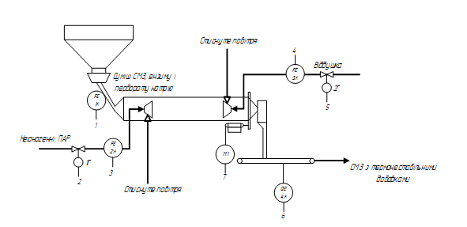
Рис. 2.1 – Структура функціональної схеми автоматизації барабан-змішувача

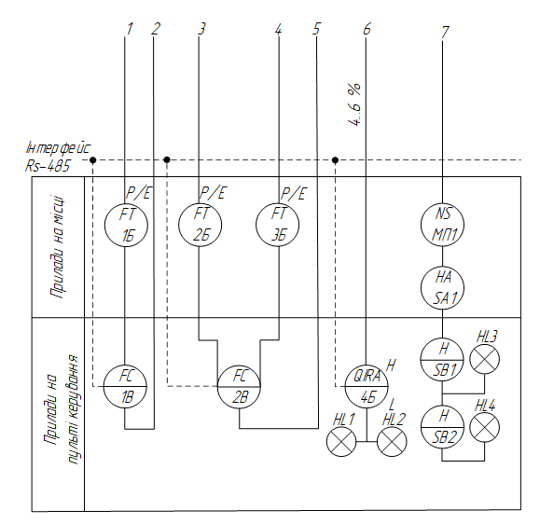
Рис. 2.2 – Структура функціональної схеми автоматизації барабан-змішувача

Даний барабан-змішувач використовується для змішування термонестабільних домішок з синтетичними миючими засобами, а також поверхневого напилення поверхнево активних речовин та віддушки на цю суміш. Для ефективного проведення процесу необхідно контролювати витрату поверхнево активних речовин: для цього встановлено витратомір (1А) на трубопроводі, що збирає інформацію про кількісні показники подачі суміші СМЗ, ензимів та перборату натрію. Ця інформація передається на блок для формування сигналу (1Б), який, у свою чергу, направляє сигнал на регулятор на пульті управління (1В). Отриманий сигнал передається на виконавчий механізм на трубопроводі подачі неіоногенних поверхнево-активних речовин (1Г) [6]. Також важливо контролювати співвідношення витрати неіоногенних ПАР та віддушки. Для цього використовуються витратоміри (2А) та (3А), які передають показники про подачу відповідних речовин, після чого сигнали передаються на блоки формування сигналу (2Б) і (3Б) відповідно. Сигнали потім передаються на регулятор (3В), який передає сигнал на виконавчий механізм (2Г). На виході з барабан-змішувача необхідно також стежити за якістю напилення неіоногенних ПАР та віддушки на суміш СМЗ та термонестабільних добавок. Перетворювач (4А) передає сигнал із якістю напилення на реєструвальний прилад (4Б) із цифровим дисплеєм та світлодіодними лампочками (HL1 та HL2). Присутній мотор, який обертає барабан-змішувач, також має систему світлодіодних лампочок HL3 та HL4 для індикації поломок – червону та жовту відповідно.

Ідентифікація моделі

Математичне моделювання каналу керування на основі експериментальних даних
Управління технологічним об’єктом потребує наявності математичної моделі його поведінки як у статичному, так і в динамічному режимах [7]. Для отримання моделі об'єкту використовується метод ідентифікації. Задля отримання даних необхідно провести експериментальне дослідження.
Процес ідентифікації включає в себе експериментальний аналіз та порівняння вхідних та вихідних процесів. Одним з головних завдань процесу є вибір відповідної математичної моделі, яка має реагувати на вхідний сигнал, як і сам об’єкт. Результати ідентифікації служать вихідними даними для проектування, оптимізації та аналізу параметрів систем.
Для синтезу системи керування було обрано канал керування “ витрата віддушки – відсоток покриття СМЗ”.
Цей контур керування є основним в процесі введення термонестабільних домішок в синтетичні мийні засоби, далі він буде досліджуватись.
Об’єкт розглядається як чорна скринька, оскільки природа процесів, які впливають на вихідне значення є невідомою. Можливість дослідження обмежена впливом на вхідне значення об'єкта, який ми досліджуємо.
На рисунку 3.1. представлена система автоматизації барабан-змішувача для проведення експериментальних робіт.

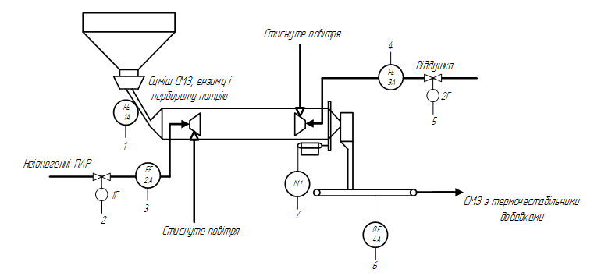
Рис 3.1 – Структура функціональної схеми автоматизації барабан-змішувача

Для уникнення компенсації збурень під час проведення дослідження, діючий контур регулювання тимчасово зупинено. Після цього ручним керуванням змінено витрату віддушки в змішувачі, забезпечуючи максимально ступінчасту реакцію об'єкту на імпульс.
Було проведено п’ять експериментів: три для збільшення витрати віддушки, і два для її зменшення. Кожне наступне збурення відбувається після відновлення роботи системи.
На рисунках 3.2. та 3.3. побудовані на основі експериментальних даних, графіки показують зміни керуючого впливу та контрольованої змінної в часі.
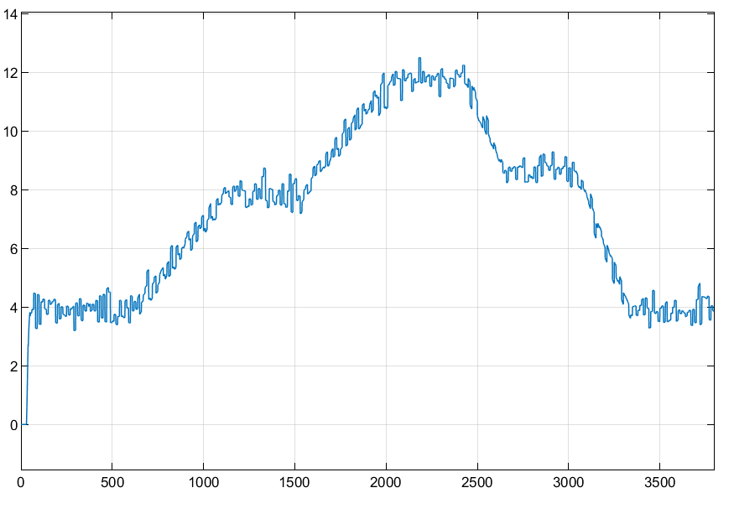
Рис. 3.2 – Графік зміни відсотку покриття

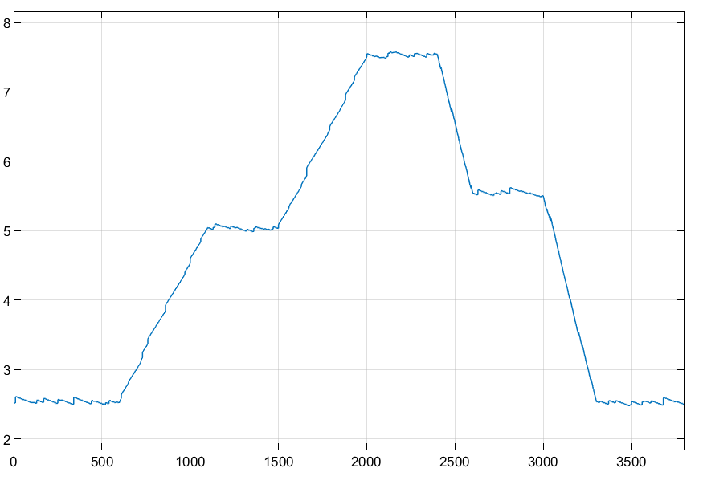
Рис. 3.2 – Графік зміни витрати віддушки

Ідентифікація моделі статики
У моделі статики використовувалися лише вимірювання стаціонарного режиму. Таблиця 3.1 містить результати експерименту.
Для визначення статичної характеристики об’єкту дослідження було використано метод найменших квадратів [7].

Табл. 3.1 – Експериментальні дані
№ | Витрата віддушки (X) | Відсоток покриття (Y)
1 | 2.5 | 3.91
2 | 5.0 | 7.8
3 | 7.5 | 11.7
4 | 5.5 | 8.66
5 | 2.5 | 3.83

Регресійний аналіз, який використовується для оцінки невідомих параметрів регресійної моделі, називається методом найменших квадратів.
Знаходження коефіцієнтів проводиться за допомогою MathCad
$$b0≔intercept\left(X, Y\right)= -0.046$$ | (3.1)
$$b1≔slope\left(X, Y\right)=1.571$$ | (3.2)
Отримане рівняння статичної характеристики:
$$θ_{вих}=1.571∙F_{пари}-0.046$$ | (3.3)

На рисунку 3.3 зображена статична характеристика каналу керування.
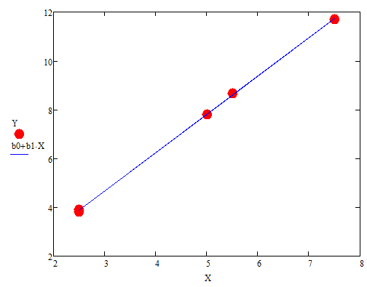
Рис. 3.3 – Статична характеристика каналу керування

Ідентифікація динамічної моделі
Для проведення процесу ідентифікації динамічної системи ми плануємо використовувати програмне забезпечення MatLab, а також доповнюючу бібліотеку System Identification Toolbox (SIT). У SIT також є інструменти для аналізу та перевірки адекватності моделей [7].
Приблизний алгоритм виявлення параметрів:
- Формування Даних: Створення наборів даних для вхідних та вихідних сигналів об'єктаПопередня обробка даних(фільтрація, видалення тренду).
- Попередня Обробка Даних: Застосування попередньої обробки даних, такої як фільтрація та видалення тренду.
- Визначення Структури Моделі: Вибір структури моделі, яка буде використовуватися для визначення параметрів.
- Розрахунок Моделі: За обраною структурою обчислення найкращої моделі відповідно до вимірюваних даних та заданого критерію
- Перевірка Адекватності: Перевірка отриманої моделі на адекватність та дослідження її властивостей.
Якщо модель відповідає умовам, процес ідентифікації завершується. В іншому випадку третій етап повторюється для визначення іншої структури моделі.
На рисунку 3.4. зображено вікно SIT з ідентифікованими моделями

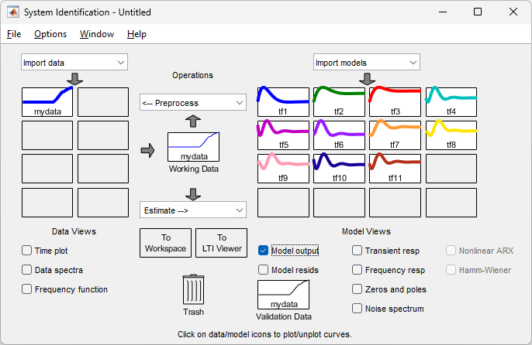
Рис. 3.4 – Графічний інтерфейс SIT

На рисунку 3.5 зображено графік апроксимуваних функцій з критеріями точності моделей.
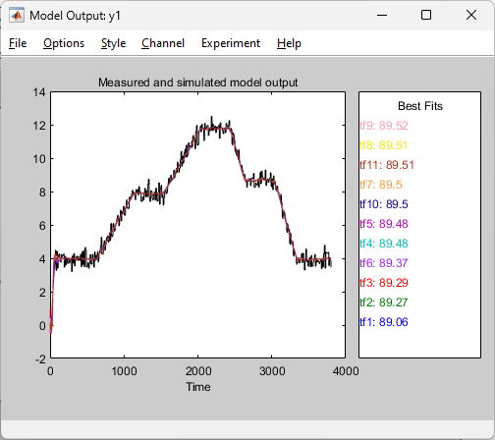
Рис. 3.5 – Графік апроксимуваних функцій з критеріями точності моделей

Наведемо перехідні характеристики ідентифікованих моделей на рисунку 3.6
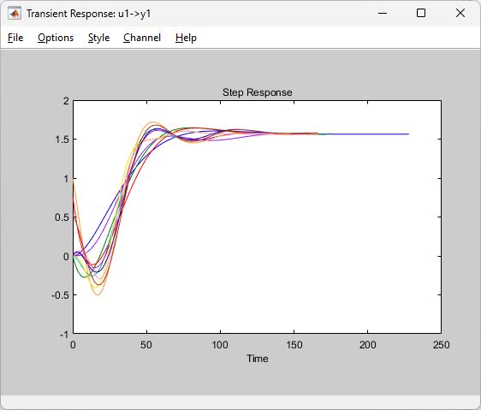
Рис. 3.6 – Перехідні характеристики моделей каналу керування

Важливо відзначити, що використання передатної функції другого порядку видається найбільш доцільним. Це обумовлено тим, що підвищення порядку моделі не завжди призводить до пропорційного покращення якості результату.
Отже, передатна функція ідентифікованого об'єкта може бути представлена у вигляді передатної функції другого порядку, яка має наступний вигляд:
(3.4)
Перехідна характеристика вибраної моделі каналу керування подана на рисунку 3.7
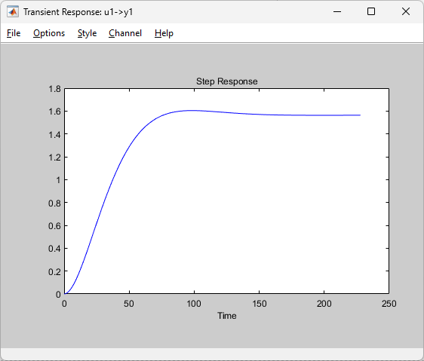
Рис. 3.7 – Перехідна характеристика вибраної моделі каналу керування

Створення імітаційної моделі засобами Matlab-Simulink
Було розроблено імітаційну модель для дослідження об’єкта керування з метою оцінки характеру його динаміки (рисунок 3.8).

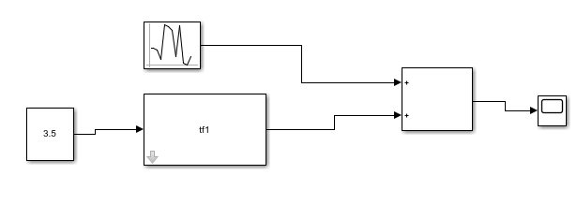
Рис. 3.8 – Імітаційна модель об’єкту зі збуренням

На рисунку 3.9 подана перехідна характеристика динамічної моделі обраного каналу керування.

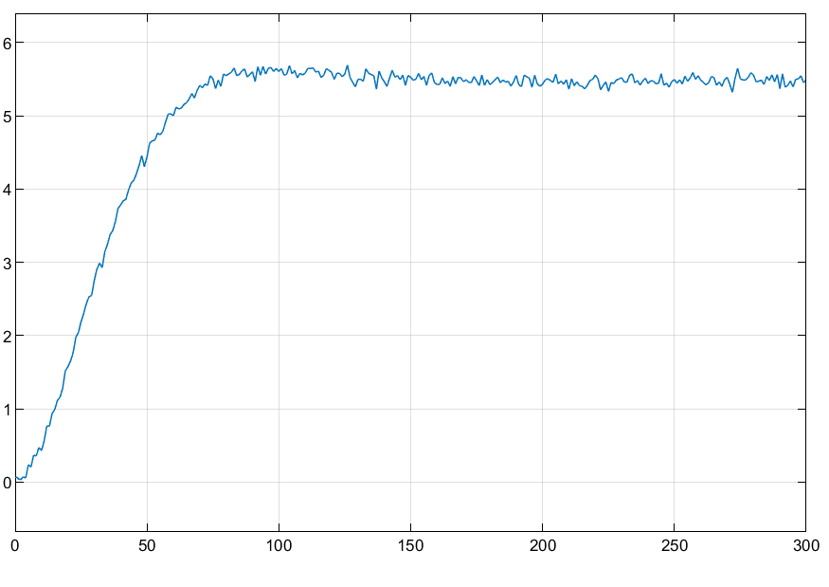
Рис. 3.9 – Перехідна характеристика ідентифікованої динамічної моделі об’єкту

Висновок: У цьому розділі було проведено аналіз та ідентифікація барабан-змішувача для введення термонестабільних домішок. Для виконання ідентифікації було використано Matlab-Simulink. Отримано передавальну функцію для каналу керування та перехідну характеристику.

Система керування технологічним обʼєктом ТРУБЧАСТА ПІЧ

Синтез системи з використанням MPC-регулятора
Model Predictive Control (MPC), або контроль з модельною передбаченістю, є важливим методом у галузі автоматизації технологічних процесів. Основна ідея MPC полягає в тому, щоб використовувати математичні моделі системи для передбачення її поведінки та оптимізації керування в режимі реального часу [8].
Однією з головних переваг MPC є його здатність працювати в умовах складних технологічних процесів, де складно визначити точну математичну модель системи. Замість того, щоб налаштовувати параметри моделі, MPC використовує числові методи оптимізації для визначення оптимального керування, що робить його ефективним для різноманітних завдань.
Основні кроки в роботі MPC включають збір даних про стан системи, побудову прогнозу майбутнього розвитку системи, визначення оптимального керування та його використання для корекції реального процесу. Цей цикл постійно коригується відповідно до змін у вхідних умовах та завдань системи.
MPC дозволяє оптимізувати поточний час, зберігаючи при цьому майбутні часові інтервали, завдяки використанню стратегії передбачення. Цей метод може легко адаптуватися до змінних умов, таких як зміни в сировинних матеріалах чи об'ємів виробництва.
Важливим аспектом є висока точність передбачення, яку забезпечує MPC, що дозволяє ефективно реагувати на зміни та уникнути непередбачених проблем. Застосування MPC охоплює різноманітні галузі, такі як хімічна промисловість, електроенергетика, виробництво полімерів та управління системами енергетичного забезпечення. Його гнучкість робить його важливим інструментом для оптимізації технологічних процесів.
Спрощена модель, яка включає зворотні зв'язки між входами та виходами, буде використана для налаштування MPC-контролера. Це обумовлено тим, що нелінійності та зворотні зв'язки в оригінальній моделі ускладнюють процес налаштування параметрів регулятора. Головною метою налаштування регулятора є знаходження оптимальних параметрів для забезпечення ефективного управління введенням термонестабільних домішок.
На рисунку 4.1 представлена структура системи керування з MPC-регулятором. Модель, яка була розроблена у розділі 3, використовується як вхід, а також параметри виходу.

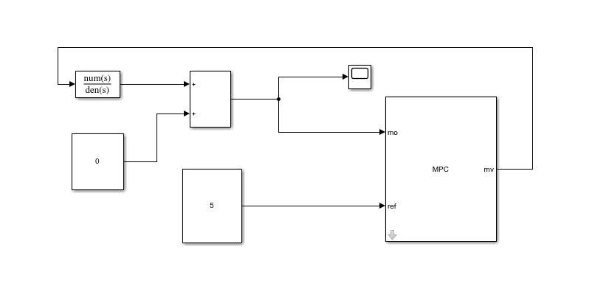
Рис. 4.1 – Змодельована структура системи керування з МРС-регулятором.

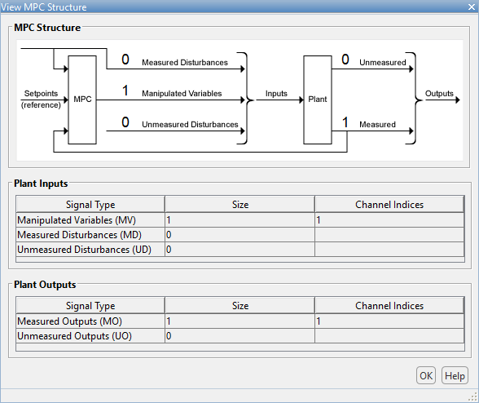
Рис. 4.2 – Вікно налаштувань з структурою самого регулятора

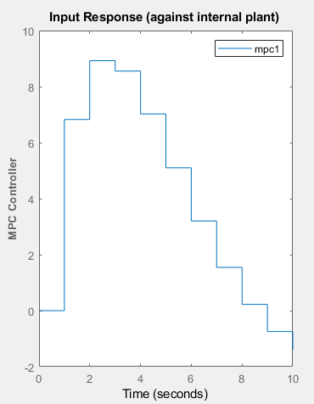
Рис. 4.3 – Вихід MPC-регулятора в дискретному вигляді

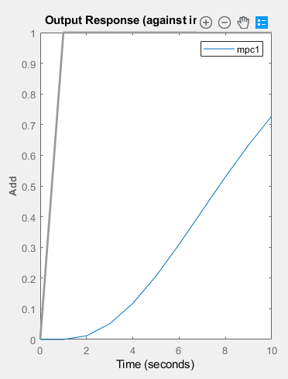
Рис. 4.4 – Вихід MPC-регулятора

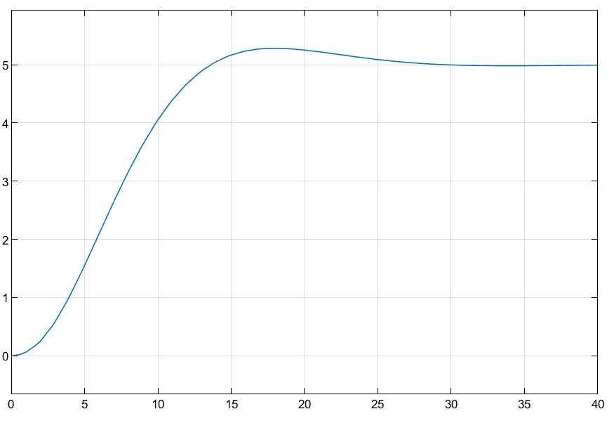
Рис. 4.5 – Вихід MPC-регулятора

Розробка нечіткої системи керування барабан-змішувачем
Для створення нечіткої системи керування барабаном-змішувачем необхідно визначити керовані змінні та провести фаззифікацію [9].
Керованими змінними будуть відсоток покриття на виході та витрата віддушки. Подальше розглядання лінгвістичних змінних дозволить описати обрані величини:
Лінгвістична змінна:
$$〈\begin{matrix}Витрата віддушки; & \begin{matrix}мала \\ нормальна \\ велика\end{matrix} ; & 1.8<F≤3.9\end{matrix}〉$$
Опишемо функції належності:
$F_{ВІ_Мала}=\left\{\begin{matrix}1,F<2 \\ \frac{2.5-F}{0.5},2≤F≤2.5 \\ 0, F>2.5\end{matrix}\right\}$ (4.1)
$F_{ВІ_Нормальна}=\left\{\begin{matrix}0,F<2.25 або F>3.25 \\ \frac{F-2.25}{0.5},2.25≤F<2.75 \\ \frac{3.25-F}{0.5},2.75≤F≤3.25\end{matrix}\right\}$ (4.2)
$F_{ВІ_Велика}=\left\{\begin{matrix}1,F>3.5 \\ \frac{F-3}{0.5},3≤F≤3.5 \\ 0, F<3\end{matrix}\right\}$ (4.3)
Лінгвістична змінна: $〈\begin{matrix}Відсоток покриття; & \begin{matrix}низький \\ нормальний \\ високий\end{matrix} ; & 2<Q≤10\end{matrix}〉$
Опишемо функції належності:
$Q_{СТ_Низький}=\left\{\begin{matrix}1,Q<3 \\ \frac{5-Q}{2},3≤Q≤5 \\ 0, s>5\end{matrix}\right\}$ (4.4)
$Q_{СТ_Нормальний}=\left\{\begin{matrix}0,Q<4 або Q>8 \\ \frac{Q-4}{2},4≤Q<6 \\ \frac{8-Q}{2},6≤Q≤8\end{matrix}\right\}$ (4.5)
$Q_{СТ_Високий}=\left\{\begin{matrix}1,Q>9 \\ \frac{Q-7}{2},7≤Q≤9 \\ 0,Q<7\end{matrix}\right\}$ (4.6)

Створення нечітких правил керування завершується після визначення лінгвістичних змінних:
ЯКЩО Відсоток покриття «Низький» ТО Витрата віддушки «Велика».
ЯКЩО Відсоток покриття «Нормальний» ТО Витрата віддушки «Нормальна».
ЯКЩО Відсоток покриття «Високий» ТО Витрата віддушки «Мала».
Для створення нечіткої системи керування використовується інструментальний пакет MatLab Fuzzy Logic. Управління об’єктом передбачає створення системи керування з одним входом і виходом [9]. Схему цієї системи керування можна побачити на рисунку4.6.

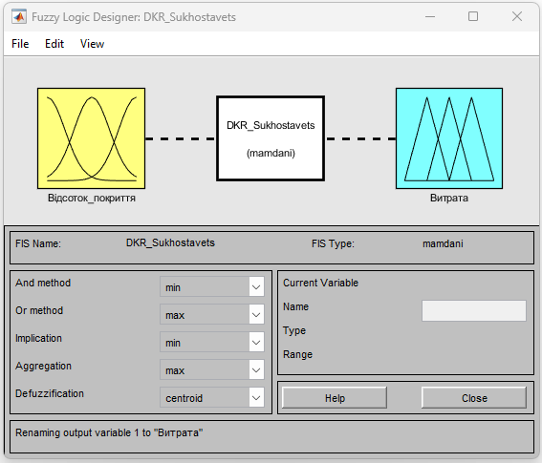
Рис. 4.6 – Параметрична схема управління

Тепер детально розглянемо лінгвістичні змінні у запропонованій системі керування. Для цього перейдемо до вікна редагування функцій належності. Графіки функцій належності для термів описаниx змінних представлені на рисунках 4.7 і 4.8:
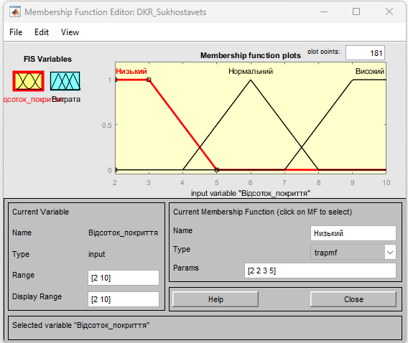
Рис. 4.7 – Лінгвістична змінна «Відсоток покриття»

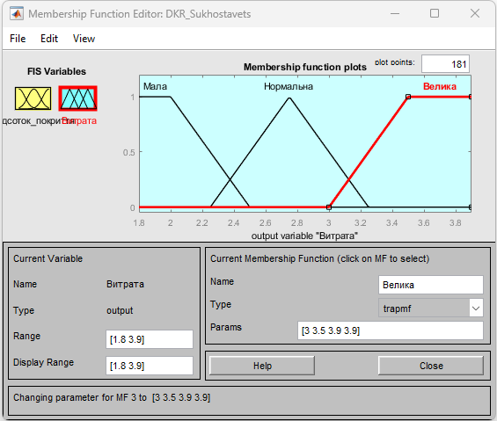
Рис. 4.8 – Лінгвістична змінна «Витрата віддушки»

Наступним етапом є розроблення нечітких правил для нашої системи керування, що виконується через відкриття вікна редагування правил. Вікно редагування правил представлено на рисунку 4.9

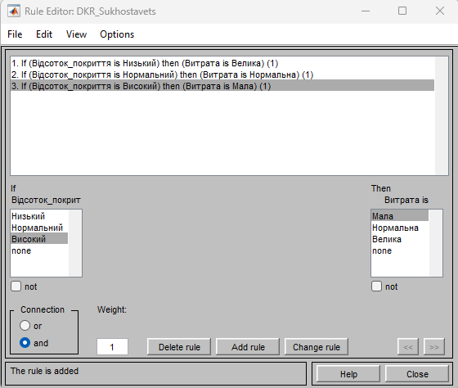
Рис. 4.9 – Вікно редагування правил

Після завершення описаних вище налаштувань запропонована система керування готова до використання. Для перевірки її ефективності можна провести аналіз графіків поверхні нечіткого висновку та перевірити, як працюють визначені нечіткі правила [9]. Результати перевірки правил та графік поверхні нечіткого висновку представлені на рисунках 4.10 і 4.11.

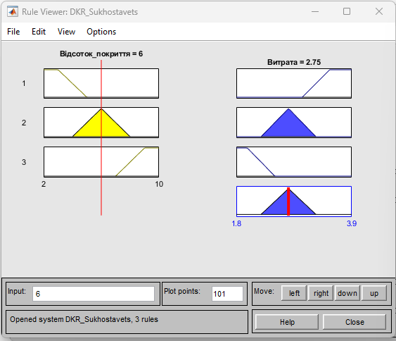
Рис. 4.10 – Перегляд правил при відсотку покриття 6 %

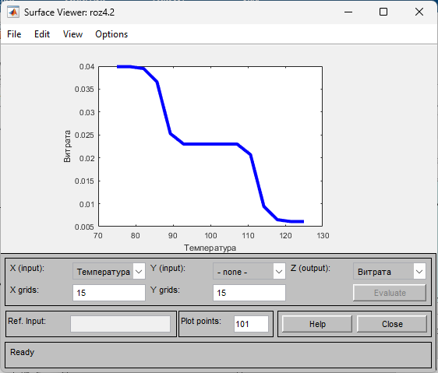
Рис. 4.11 – Графік поверхні нечіткого висновку

Щоб переконатися у правильній роботі нашої системи керування, ми побудуємо контур керування в Simulink і спробуємо його запустити. Схема Simulink представлена на рисунках 4.12
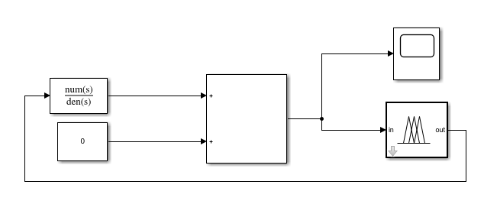
Рис. 4.12 – Схема керування
Щоб оцінити перехідну характеристику замкнутого контуру керування з нечіткою системою керування, ми запустимо симуляцію та відкриємо вікно осцилографа. Перехідна характеристика замкнутого контуру регулювання представлена на рисунку 4.13
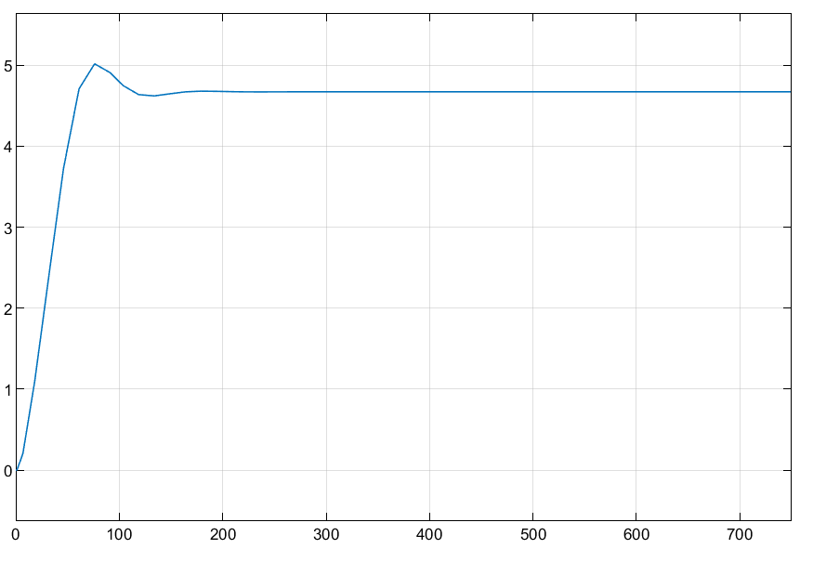
Рис. 4.13 – Перехідна характеристика замкнутого контуру регулювання

Висновок: У цьому розділі було розроблено та порівняно два види керування для змодельованого об'єкту: керування нечіткою системою та керування за допомогою MPC-регулятора. На основі результатів дослідження та аналізу графіків було визначено, що за період використання MPC-регулятор проявив себе ефективнішим. MPC-регулятор відзначився високою швидкістю виконання процесу та невеликою складністю налаштування. Проте використання нечітких множин спростило процес налаштування системи керування.

ОПТИМАЛЬНЕ КЕРУВАННЯ ПРОЦЕСОМ ВВЕДЕННЯ ТЕРМОНЕСТАБІЛЬНИХ ДОМІШОК В СИНТЕТИЧНІ МИЙНІ ЗАСОБИ В БАРАБАН-ЗМІШУВАЧІ

Вибір критерію оптимальності
Завданням є зменшити кількість віддушки, що подається до барабана-змішувача, та визначити значення відсотку покриття на певний рівень.
Для вирішення цієї задачі слід використовувати інтегральний критерій якості, який спрямований на підтримання відсотка покриття на відповідному рівні [10]:
(5.1)
Межі:
Відповідно модель з розділу 3 переводимо в простір станів

(5.2)

(5.3)

(5.4)

(5.5)

Виведення необхідних умов оптимальності
Функція Гамільтона буде мати вигляд:
(5.6)
Умови оптимальності:
(5.7)
(5.8)
(5.9)
Оптимальне керування:
(5.10)
(5.11)
(5.12)
Рівняння системи в прямому часі
$\left\{\begin{aligned}\frac{x_{1}^{v+1}-x_{1}^{v}}{τ}=a11∙x_{1}^{v}+a12∙x_{2}^{v}+b_{1}∙u \\ \frac{x_{2}^{v+1}-x_{2}^{v}}{τ}=a21∙x_{1}^{v}+a22∙x_{2}^{v}+b_{2}∙u\end{aligned}\right.$ (5.13)
Спряжена система в спряженому часі
$\left\{\begin{aligned}\frac{λ_{1}^{v-1}-λ_{1}^{v}}{τ}=q_{11}∙\left[x_{1}-x_{1}^{зд}\right]+λ_{1}∙a_{11}+λ_{2}∙a_{21} \\ \frac{λ_{2}^{v-1}-λ_{2}^{v}}{τ}=q_{22}∙\left[x_{2}-x_{2}^{зд}\right]+λ_{1}∙a_{12}+λ_{2}∙a_{22}\end{aligned}\right.$ | (5.14)

Розрахунок оптимального програмного керування
Для збору даних програмного керування та всіх наступних обчислень у цьому розділі використовується програмний пакет MatLab. Нижче, на рисунках 5.1-5.3, представлений код програми, який вирішує дану задачу.
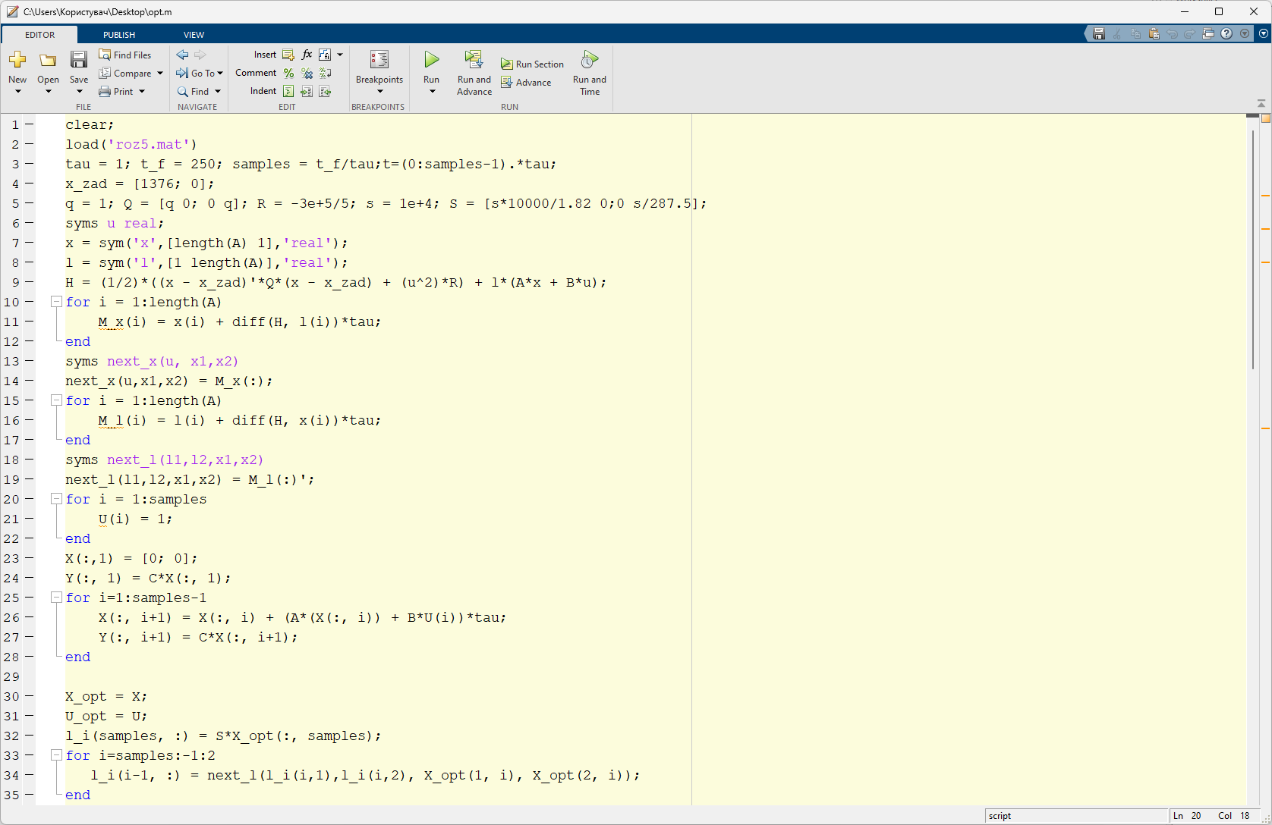
Рис. 5.1 – Код програми математичного розрахунку оптимального програмного керування

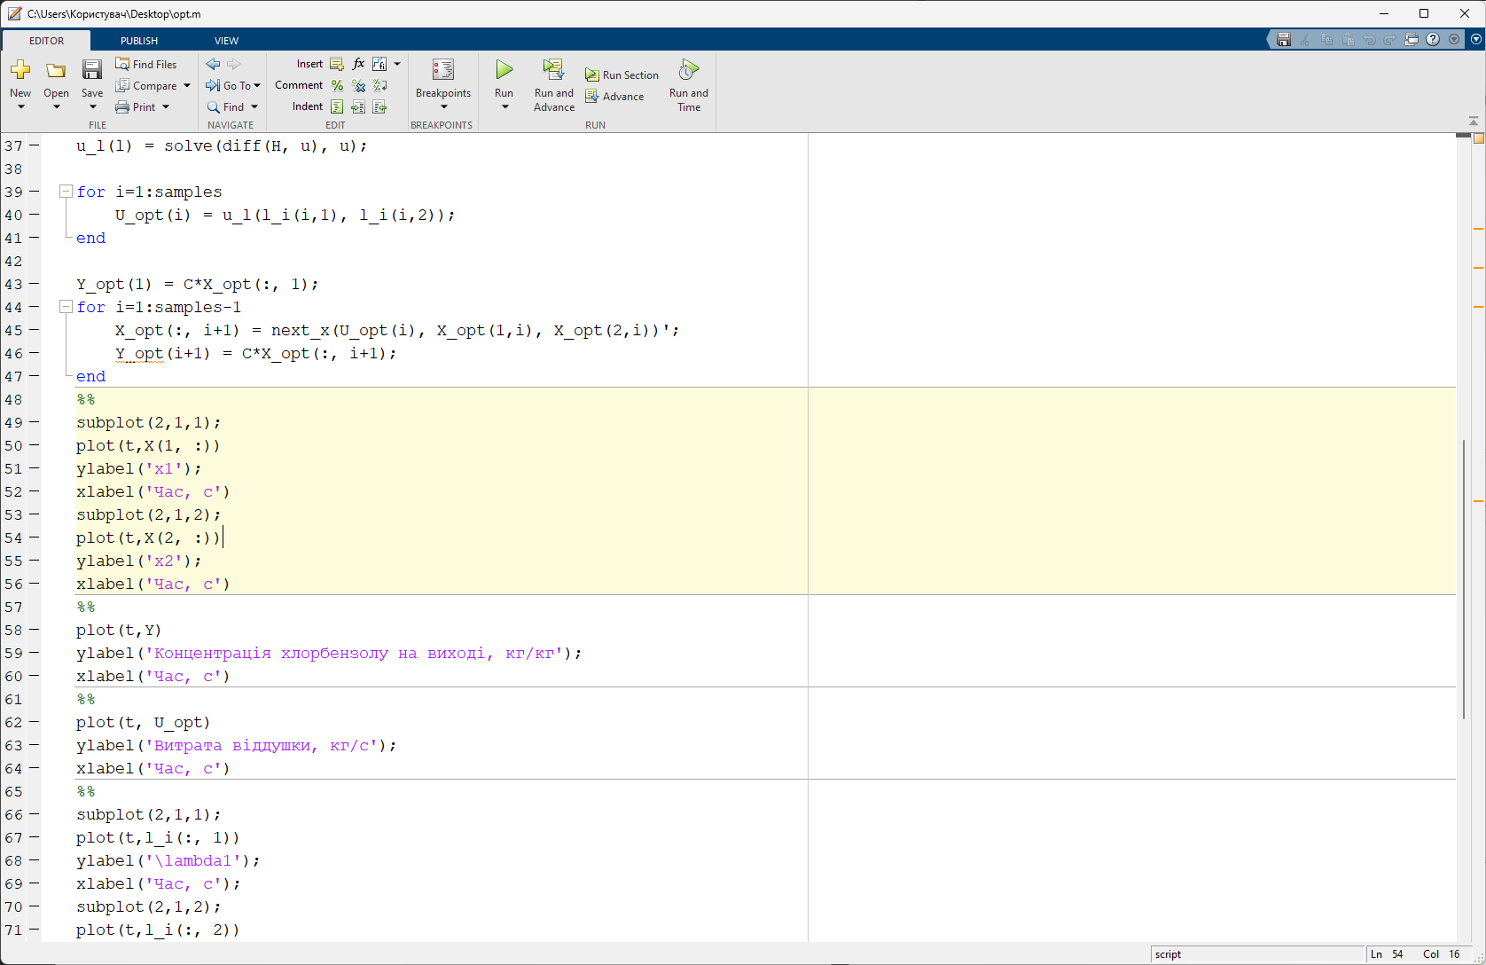
Рис. 5.2 – Код програми побудови графіків зміни стану

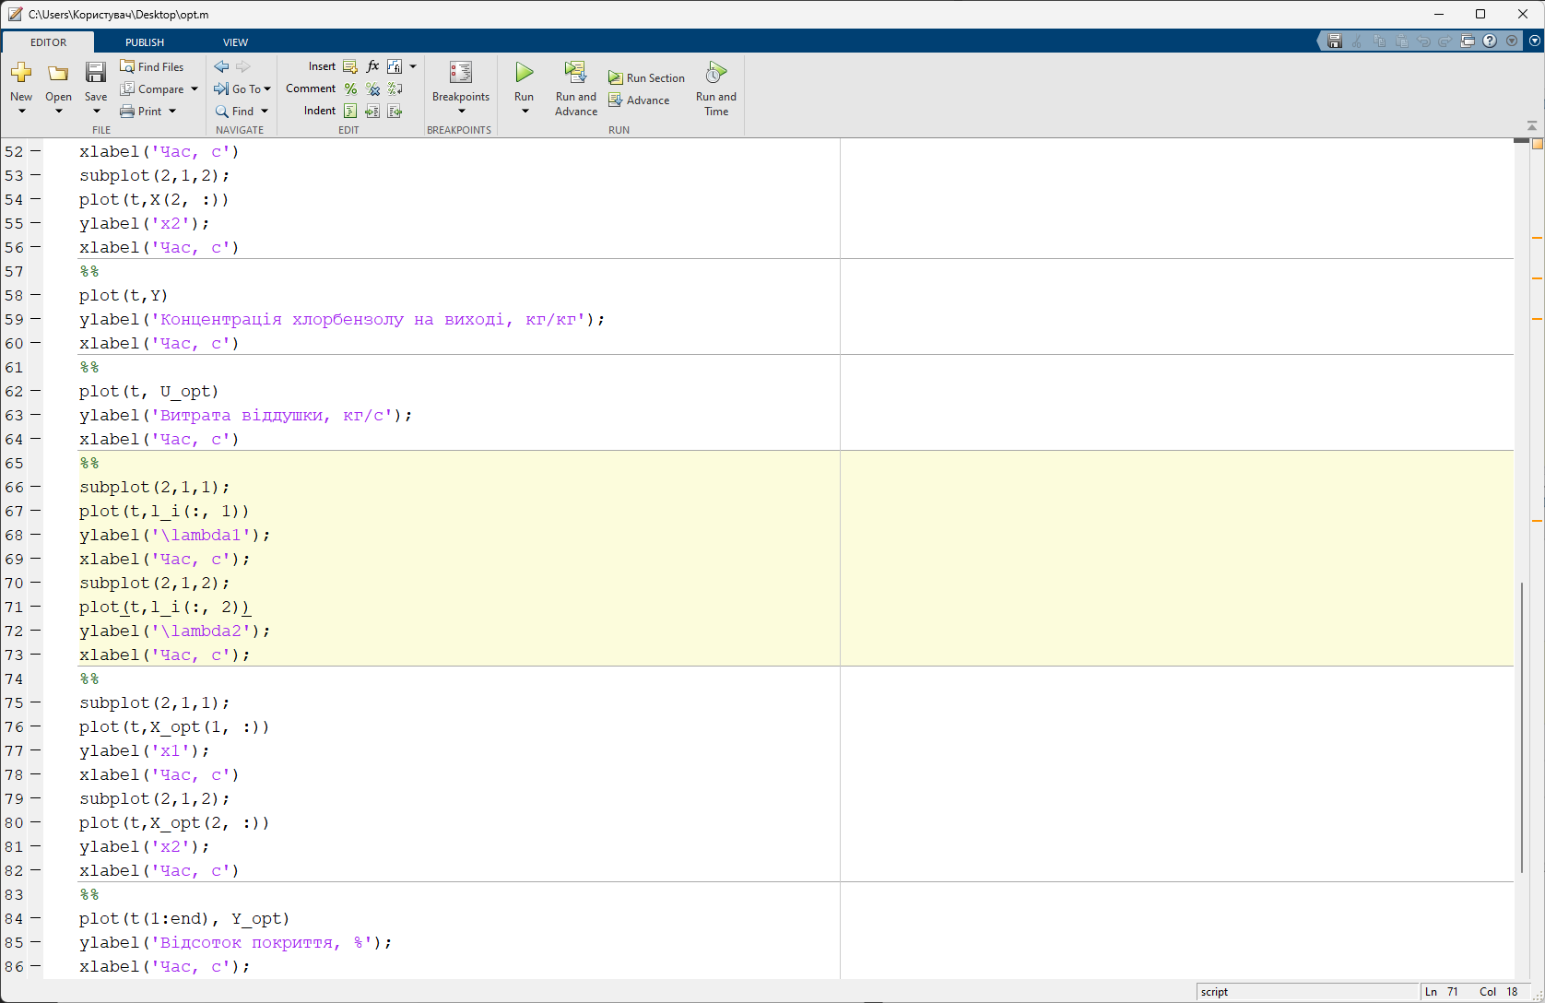
Рис. 5.3 – Код програми побудови графіку змінної керування та виходу

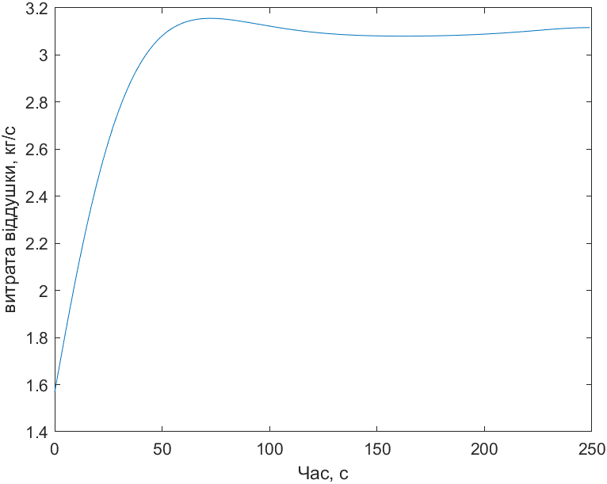
Рис. 5.4 – Графік програмного оптимального керування
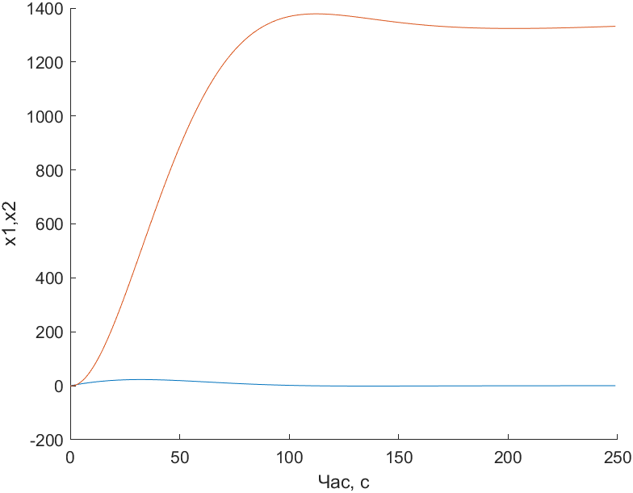
Рис. 5.5 – Графік оптимального стану об'єкта при програмному керуванні

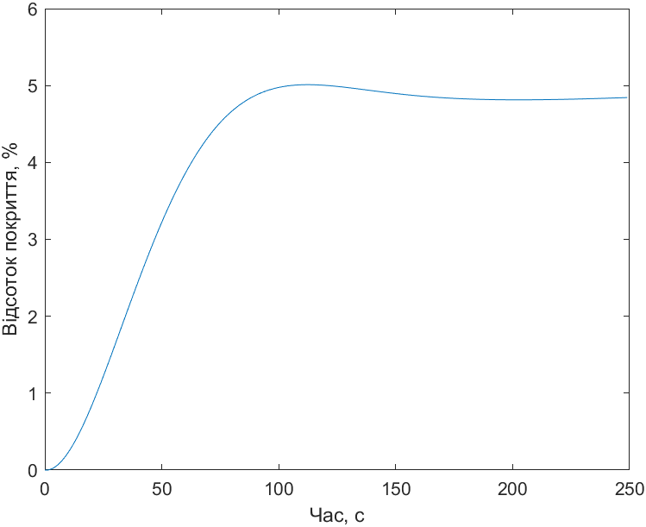
Рис. 5.6 – Графік оптимального виходу при програмному керуванні
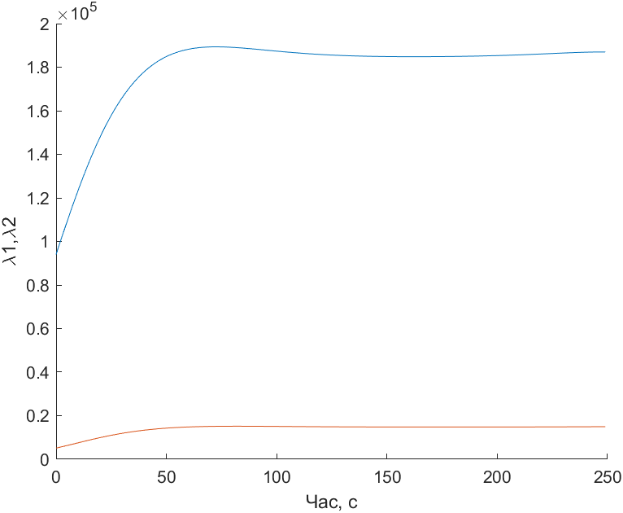
Рис. 5.7 – Графік параметрів $λ_{1}$та $λ_{2}$ при програмному керуванні

Пошук оптимального програмного керування з зворотним зв’язком

Розробка оптимального лінійно-квадратичного П-регулятора
Оптимальний лінійний регулятор:
(5.15)
де
(5.16)
Лінійний оптимальний регулятор з матричним коефіцієнтом підсилення K буде знайдений за допомогою виведених залежностей. Цей регулятор буде наближатися до нульових значень параметрів траєкторії системи керування з такими особливостями [10]:
1. Якщо K не залежить ні від X, ні від U, то його можна знайти поза контуром керування. Для знаходження K потрібно розв’язати рівняння Ріккаті в оберненому часі.
2. Розв’язавши алгебраїчне непропорційне матричне рівняння для сталих матриць A, B, R, Q i при t → ∞, P отримує усталене значення:
(5.17)
Це гарантує незмінність матричного коефіцієнта підсилення регулятора (K).
3. Визначаємо, критерій якості, враховуючи, що квадратичне зваження для кінцевого стану дає можливість досягти необхідної якості керування. Однак те ж зваження для керування не завжди ефективно пояснюється, особливо в ситуаціях, коли вартість затрачених ресурсів не значна. У деяких випадках це зваження може виступати альтернативою реальним обмеженням кількісної оцінки дій керування. Крім того, воно дозволяє визначити оптимальний аналітичний закон керування для зворотного зв’язку. З одного боку, ціль дуже великих вагових коефіцієнтів матриць R призводить до відхилення поточного кінцевого стану від необхідного. З іншого боку, ціль занадто малих вагових коефіцієнтів матриць R призводить до значних значень керування U. Найважливішими обмеженнями є вимоги до позитивної визначеності R і неможливість встановлення чітких обмежень на X і U.
4. Вводячи загальніший критерій якості
(5.17)
Розглядаючи зв'язки між станом і керуванням, можна знайти оптимальний регулятор за допомогою алгебраїчного рівняння з коефіцієнтом підсилення:
(5.18)
Умови для існування ідеального квадратичного регулятора включають наступне:
- Матриці [A, B] повинні бути повністю керованими;
- Слід дотримуватись нерівностей
- Заборонено наявність спостережуваних мод між матрицями і їхніми значеннями на дійсній осі.
Важливо зауважити, що під час використання алгоритмів для знаходження оптимального керування часто виникають труднощі у досягненні оптимальних характеристик, які б найбільше відповідали точним параметрам оптимізації [10]. Це зазвичай пояснюється тим, що при розробці математичної моделі процесу, що керується, часто використовуються наближені або апроксимовані моделі, які враховують основні зв'язки, але відрізняються від реальних. Непостійність алгоритмів оптимізації може виникнути через зростання відхилень у реальних умовах, особливо з великими інтервалами часу. Узгодження, що стосується знаходження рівняння Ріккаті, де рішення втрачає симетричність, може бути джерелом цієї непостійності алгоритмів оптимізації.
Нижче на рисунках 5.8-5.11 представлена реалізація розрахунку оптимального лінійно-квадратичного регулятора:

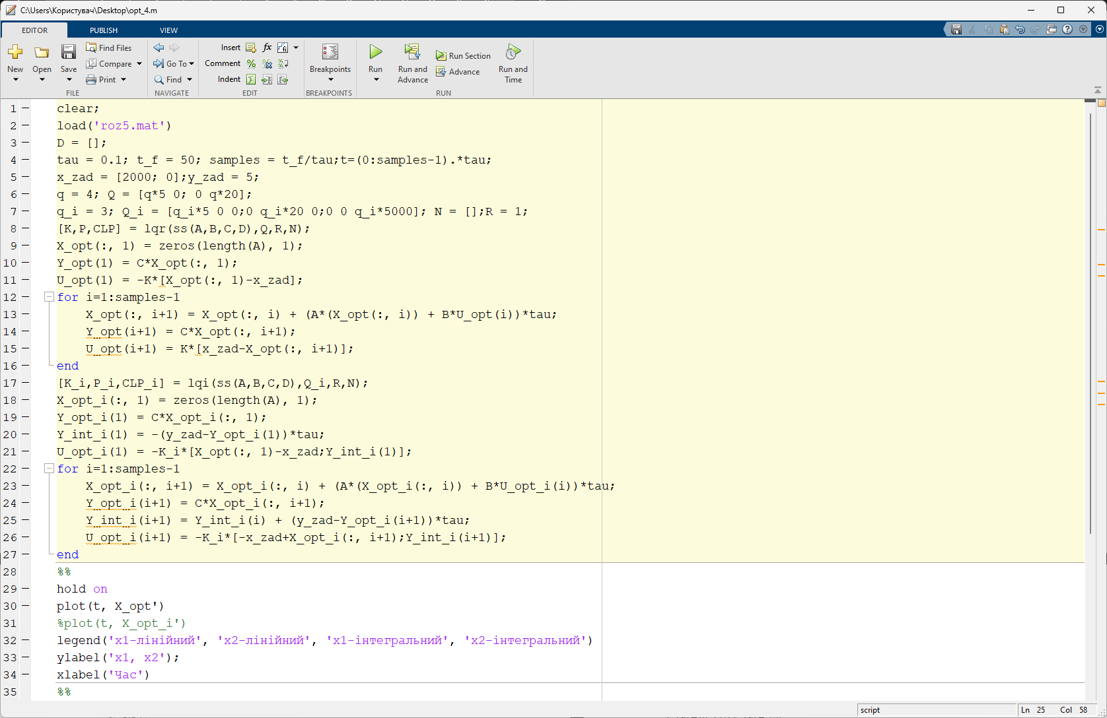
Рис. 5.8 – Код програми реалізації математичного обчислення LQR
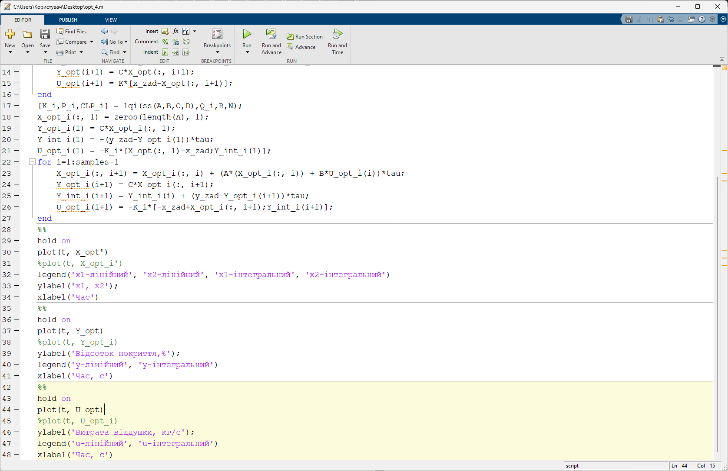
Рис. 5.9 – Код програми побудови графіків

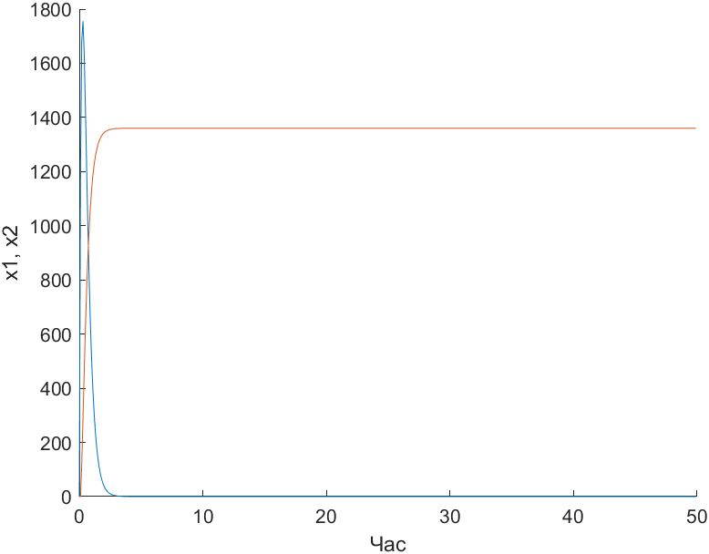
Рис. 5.10 – Вимірювання динаміки змінних стану процесу лінійно-квадратичним регулятором

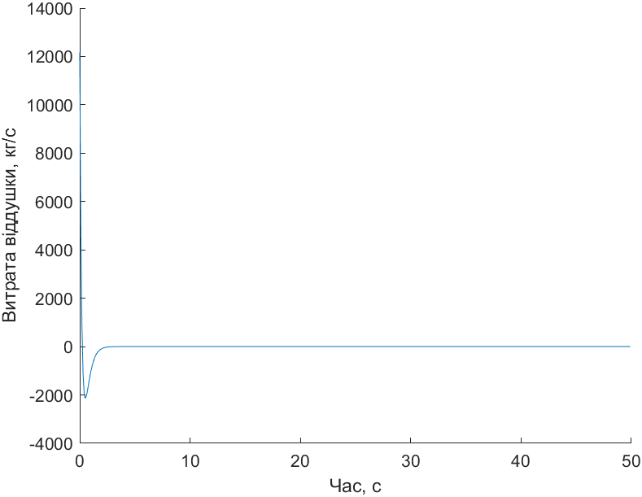
Рис. 5.10 – Зміна керування процесу лінійно-квадратичним контролером

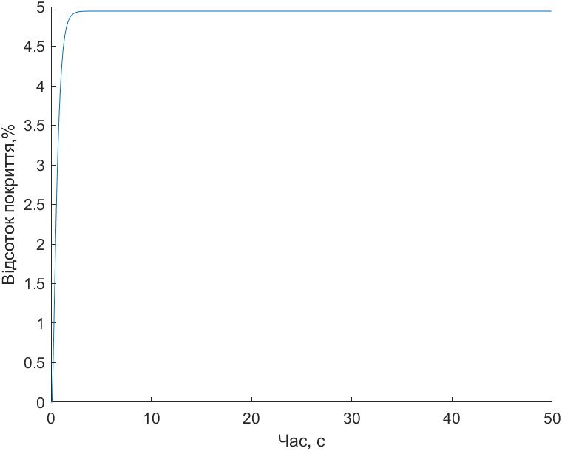
Рис. 5.11 – Зміна виходу об’єкта в процесі лінійно-квадратичним регулятором

Розроблення оптимального лінійно-квадратичного ПІ-регулятора
Вказано, що стандартні пропорційні регулятори можуть бути використані для створення оптимального лінійно-квадратичного закону регулювання для лінійної системи. Однак у випадку наявності відмінних від нуля початкових умов або короткочасних імпульсних впливів ці регулятори можуть призвести до зменшення впливу на вихідні значення об’єкту з плином часу. Тим часом, якщо керувальні впливи залишаються сталими або слабко змінюються, такі регулятори не гарантують, що керування буде точно відповідати заданим значенням. Для досягнення нульових відхилень керуючих параметрів від заданих значень умови рівності, закон керування повинен містити, принаймні, дві компоненти: одну, що залежить від вектора стану, і іншу, що залежить від інтегралу цього вектора.
Таким чином, пропонується переглянути постановку задачі синтезу регулятора так, щоб керування включало інтегральний компонент, який міг би компенсувати помилки в керуванні [10].
Нижче, на рисунках 5.12-5.16 показано реалізацію розрахунку оптимального лінійно-квадратичного регулятора з інтегральною складовою:

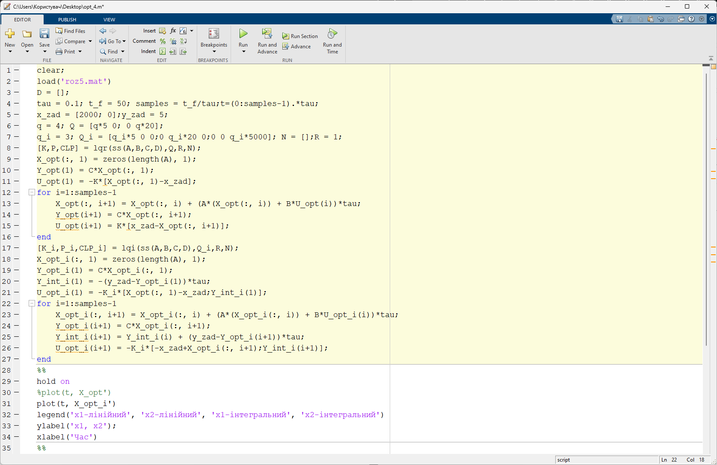
Рис. 5.12 – Код програми реалізації математичного обчислення LQR з інтегральною складовою
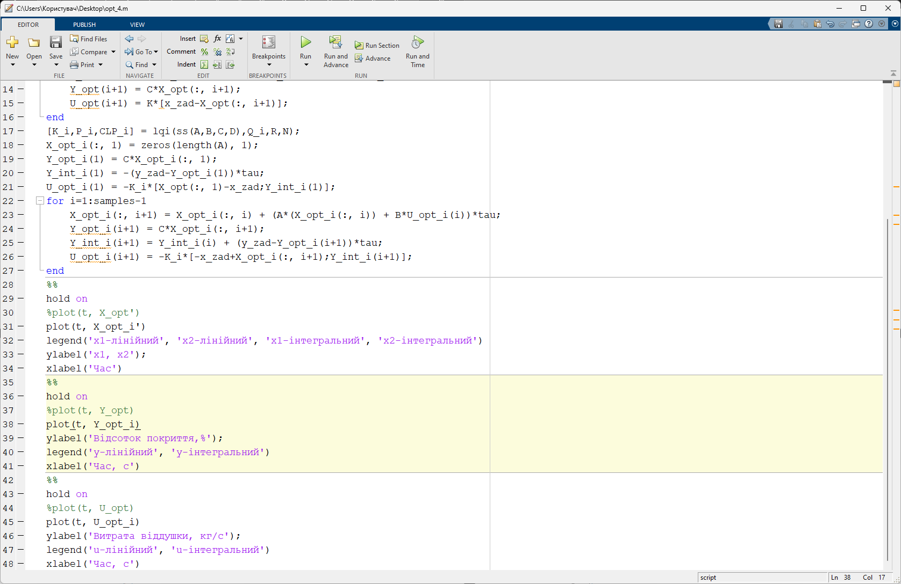
Рис. 5.13 – Код програми побудови графіків з інтегральною складовою

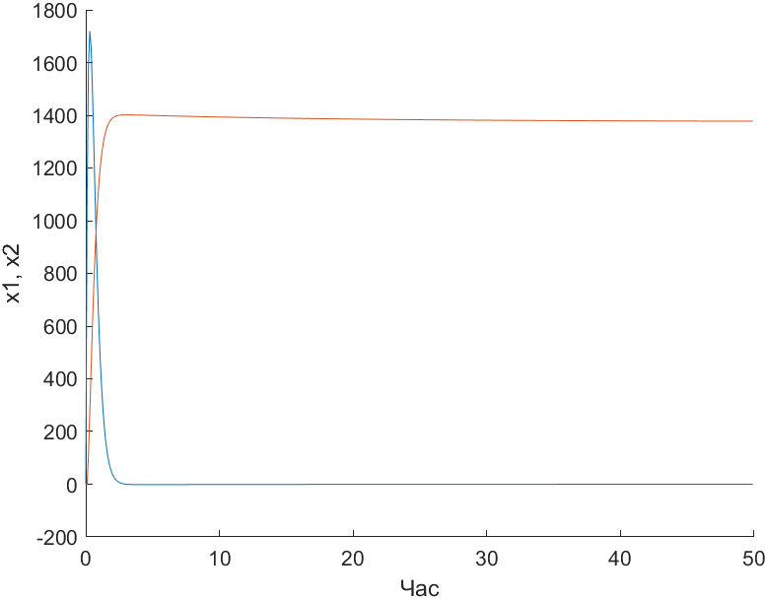
Рис. 5.14 – Зміна параметрів стану за допомогою лінійно-квадратичного регулятора з інтегральною складовою

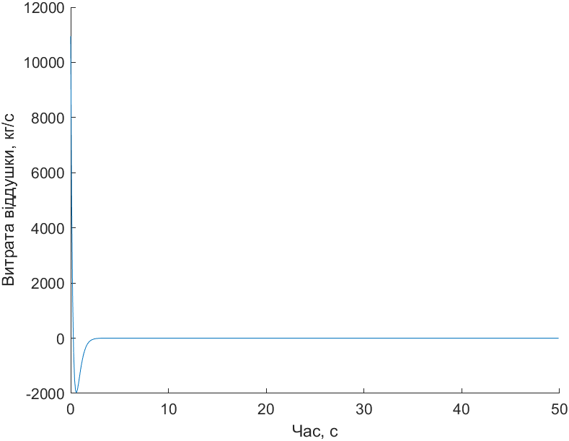
Рис. 5.15 – Зміна лінійно-квадратичного регулятора з інтегральною складовою

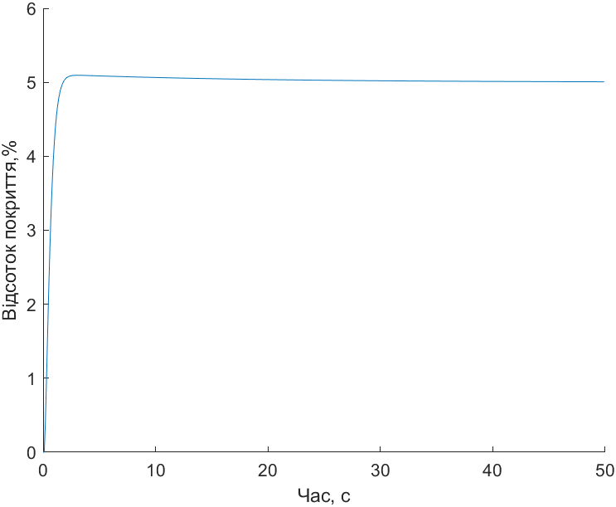
Рис. 5.15 – Зміна параметрів об’єкта з лінійно-квадратичним регулятором з інтегральною складовою

Зіставлення отриманих результатів для оптимального керування із зворотнім зв’язком
Графіки динаміки зміни параметрів стану для оптимального керування наведено на рисунку 5.16.

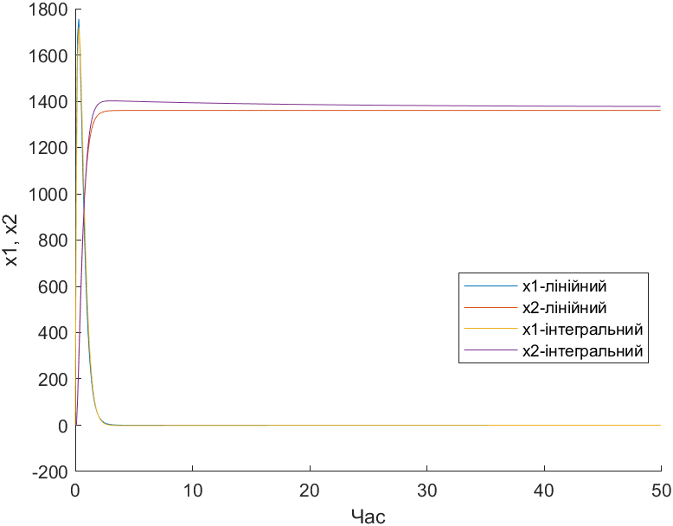.
Рис. 5.16 – Графік зміни параметрів стану для оптимізації

Як можна спостерігти на рисунку 5.17, використання лінійного квадратичного регулятора з інтегральною складовою для визначення оптимального керування в системі з зворотнім зв'язком призводить до підвищення якості управління. Рисунко 5.18 ілюструє, що додавання інтегральної складової нівелює головний недолік лінійного регулятора -статичну похибку.
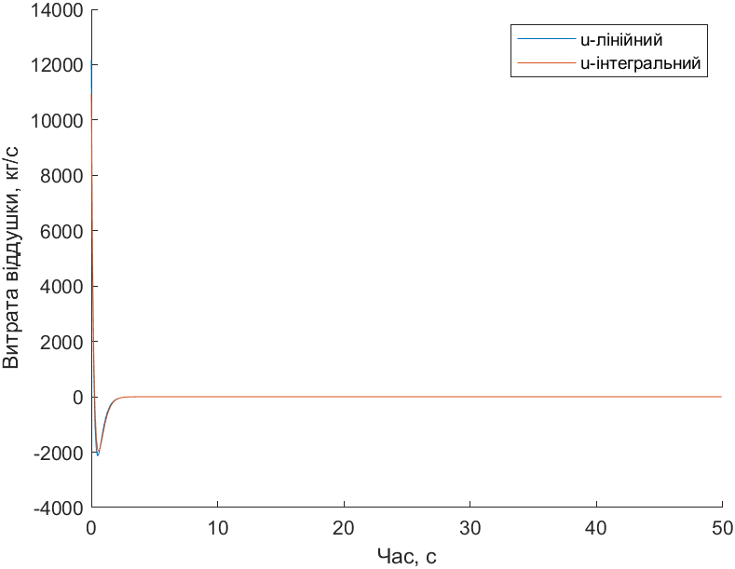
Рис. 5.17 – Графік зміни оптимального керування

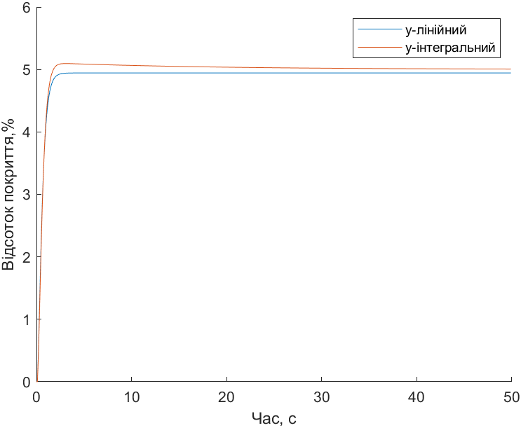
Рис. 5.18 – Зіставлення вихідних показників об'єкта з оптимальним керуванням

Керування за мінімальним часом за умови обмеження
по керуванню
З метою отримання керування протягом короткого інтервалу часу слід скористатися теоремою про N-інтервалів перемикання та визначити час перемикання [10].
Складемо критерій оптимальності:
(5.19)
Обмеження щодо керування $F_{в}:$
(5.20)
(5.21)
(5.22)
Відтак ми перепишемо критерій:
(5.23)
Таким чином, Гамільтоніан буде мати вигляд:
(5.24)
Складемо умови оптимальності:
(5.25)
(5.26)
(5.27)
(5.28)
(5.29)
(5.30)
Час перемикання вираховується за формулою:
(5.31)
Лінія перемикання управління матиме вигляд:
(5.32)
Де вираз - це точка перемикання.
Розрахуємо чаc і лінії перемикання та побудуємо графік (рисунок 5.19).
$$S_{11}=1$$
$$S_{22}=1$$
$$Q=1$$
Після запуску програми було виявлено, що час перемикання становить 99.

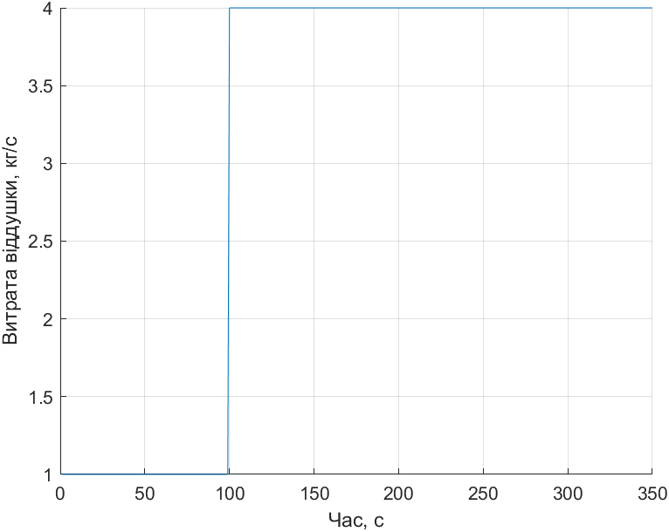
Рис. 5.19 – Графік лінії перемикання

Через 99 секунд система вийшла на правильний рівень, і перемикання не вимагає адаптації.
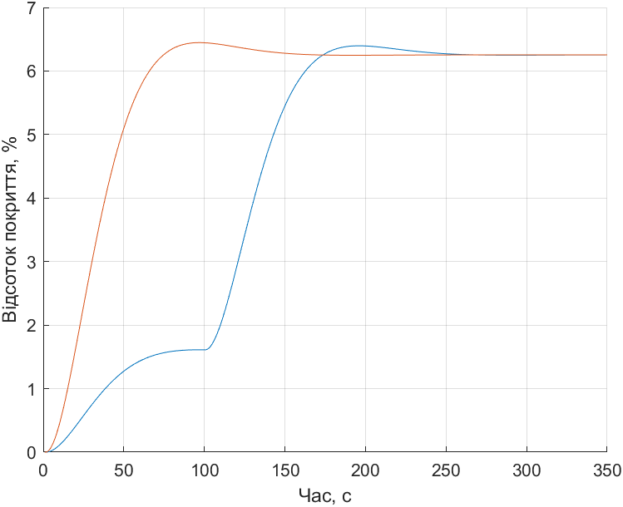
Рис. 5.20 – Графік змінних стану об’єкта як до, так і після перемикання

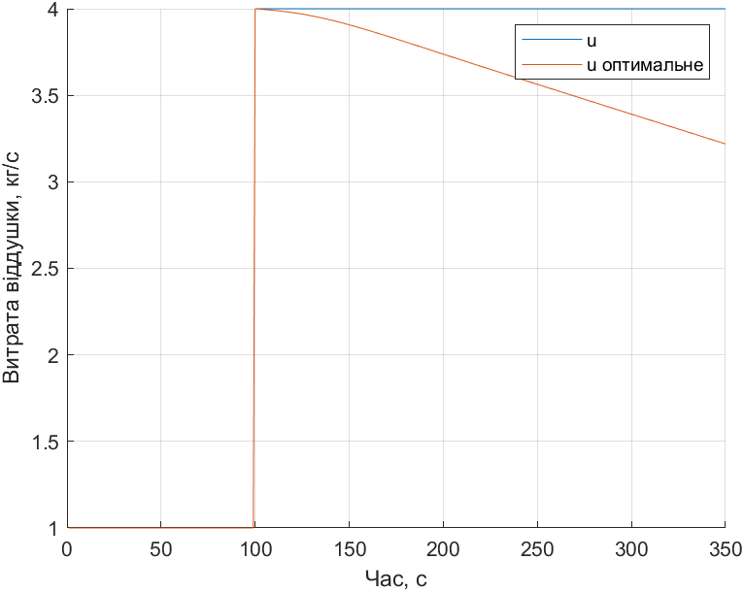
Рис. 5.21 – Графік демонстрації динаміки зміни управління витратою.

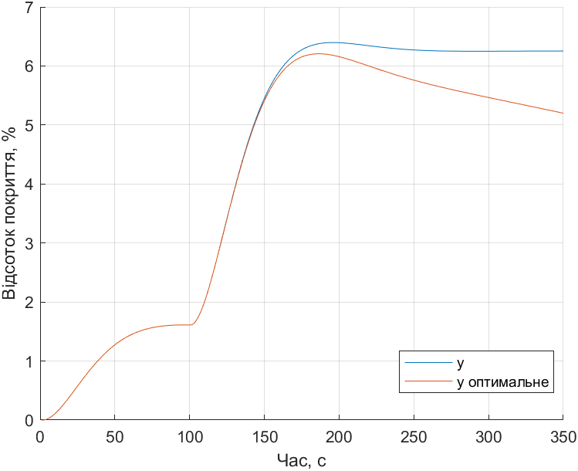
Рис. 5.22 – Зміна відсотку покриття на етапах керування

Висновок: У даному розділі роботи було визначено та оптимізовано рівень відсотку покриття, а також проведено мінімізацію витрат віддушки, яка постачається до барабана-змішувача під час введення термонестабільних домішок. Використання методів оптимізації дозволило покрищити якість процесу, зменшити витрату ресурсів, та підвищити якість перехідної характеристики. Важливо відзначити, що такий метод розрахунків вимагає значної обчислювальної потужності для ефективного впровадження в керуванні. Враховуючи вищесказане потрібно уточнити, що використання алгоритмів оптимізації в керуванні в реальних умовах може бути обмеженим.

СТВОРЕННЯ СТАРТАП ПРОЕКТУ
Опис стартап проєкту
Стартап-ідея "EcoPower+" полягає в розробці компактних сонячних панелей з покращеною ефективністю та інтеграцією з системою зберігання енергії. Ми плануємо комерціалізувати цю ідею, створивши інноваційні продукти, які дозволять побутовим споживачам максимально використовувати сонячну енергію для своїх потреб.
Наша команда зосереджена на розробці сонячних панелей, які вирізняються високою ефективністю та компактним дизайном. Це дозволяє легко інтегрувати їх на покрівлях будинків, балконів та інших поверхнях. Крім того, ми надаємо систему зберігання енергії, яка дозволяє зберігати надлишкову енергію, що виробляється панелями, для використання в нічний час або в періоди недостатньої сонячної активності.
Наша комерційна стратегія передбачає партнерство з дистриб'юторами сонячної енергії, будівельними компаніями та системними інсталяторами. Ми будемо надавати їм нашу продукцію з метою встановлення її на побутових будівлях та розповсюдження на ринку. Ми також плануємо просування через онлайн-маркетплейси та прямі продажі до кінцевих споживачів.
Наша мета - створити доступні та ефективні рішення для використання сонячної енергії, щоб забезпечити побутові потреби, зменшити залежність від електромережі та сприяти зниженню вуглецевого сліду. Комерціалізація стартапу "EcoPower+" дозволить широкому колу споживач.
У нашому стартап-проєкті було поєднано такі ринки:
Market A: Ринок виробництва електроенергії
Market B: Ринок розподільчих мереж
Market C: Ринок продажу енергетичних послуг
Market D: Ринок ефективності та зменшення витрат виробництва
Market I: Ринок обслуговування та технічної підтримки.

Обґрунтування обраної сфери бізнесу з позиції 17 Цілей Сталого розвитку
Наш бізнес-проект допомагає досягти кількох цілей сталого розвитку:
- Чиста енергія (ЦСР 7): Система EcoPower+ сприяє використанню сонячної енергії, що є відновлювальним джерелом енергії, знижуючи залежність від викопних палив та спалювання вуглецю. Це допомагає зменшити викиди парникових газів і вплив на зміну клімату.
- Інновації та інфраструктура (ЦСР 9): Стартап "EcoPower+" пропонує інноваційні компактні сонячні панелі з покращеною ефективністю та інтеграцією з системою зберігання енергії. Це сприяє розвитку сталої енергетичної інфраструктури, яка є надійною та доступною для широкого кола споживачів.
- Сталі ріст і промисловість (ЦСР 9): Застосування системи EcoPower+ сприяє розвитку сталої енергетики в промислових секторах. Збільшення використання сонячної енергії допомагає зменшити витрати на електроенергію та знижує негативний вплив промисловості на навколишнє середовище.
- Зміна клімату (ЦСР 13): Через зменшення використання викопних палив і зниження викидів парникових газів, стартап "EcoPower+" вносить вагомий внесок у зменшення ефекту парникового газу та боротьбу зі зміною клімату.
- Стале споживання та виробництво (ЦСР 12): Впровадження системи EcoPower+ сприяє сталому споживанню енергії, оскільки вона дозволяє господарствам та підприємствам забезпечувати свої потреби за допомогою відновлювального джерела енергії. Це допомагає зменшити використання невідновлювальних ресурсів та знизити негативний вплив на довкілля, пов'язаний з видобутком і спалюванням викопних палив.
- Життя на суші (ЦСР 15): Завдяки системі EcoPower+ господарства та житлові будівлі можуть генерувати власну сонячну енергію, що знижує їх залежність від електромережі. Це особливо важливо в віддалених або менш розвинених районах, де доступ до стабільної енергії може бути обмеженим. Таке покращення енергетичної доступності сприяє поліпшенню якості життя людей та розвитку регіонів.
- Партнерство для досягнення ЦСР (ЦСР 17): Стартап "EcoPower+" може сприяти партнерству з різними зацікавленими сторонами, включаючи урядові органи, приватний сектор та місцеві спільноти. Це сприятиме спільним зусиллям у досягненні Цілей Сталого розвитку, зокрема підтримці використання відновлювальних джерел енергії та зниженні викидів парникових газів.

Цільова аудиторія
- Власники будинків та квартир: Люди, які проживають у власних житлових приміщеннях, бажають економити на електроенергії та знизити витрати на комунальні послуги. Вони зацікавлені в встановленні сонячних панелей для генерації власної електроенергії та зменшення залежності від електромережі.
- Будівельні компанії та розробники: Організації, які будують нові житлові комплекси або реконструюють існуючі будівлі, можуть зацікавитися встановленням енергоефективних сонячних панелей "EcoPower+". Це дозволить їм пропонувати споживачам сталу та екологічно чисту енергію, що підвищує привабливість їхніх об'єктів на ринку.
- Комерційні споживачі: Підприємства, офісні приміщення, готелі, ресторани та інші комерційні установи, які споживають значну кількість електроенергії, можуть скористатися встановленням сонячних панелей "EcoPower+" для зниження своїх енергетичних витрат та впливу на навколишнє середовище.
- Регіони з обмеженим доступом до електромережі: Віддалені або менш розвинені райони, де доступ до стабільної електроенергії обмежений, можуть бути важливою ЦА для стартапу "EcoPower+". Система сонячних панелей зі зберіганням енергії може надати цим регіонам сталу та доступну енергетичну альтернативу.

Конкурентний аналіз
Конкурентною перевагою нашого проєкту є:
- Найнижча ціна на світовому ринку;
- Унікальний продукт;
- Великий потенціал розвитку продукту;
- Підтримка продукту впродовж всього життєвого циклу;
- Широкий асортимент продукту;
В таблицях 6.1-6.3 наведено перелік конкурентів.

Таблиця 6.1 – Конкуренти, що працюють в Україні
Конкуренти з України | Розмір підприємства | Асортимент товарів/послуг | Конкурентні переваги | Збутова система | Політика просування
- SolarGaps | Середній | компанія, що розробляє рухомі сонячні панелі для вікон і стін з можливістю автоматичного вироблення електроенергії. | Компактність та економічність. Інноваційний підхід до створення цифрових двійників, широкі можливості візуалізації та моделювання, досвідчена команда експертів | B2B | Участь у виставках
- Enersoft | Великий | розробка інноваційних рішень для використання сонячної енергії, включаючи компактні панелі та системи зберігання. | Висока надійність. Фокус на використанні технологій ШІ та розумних систем, інтеграція з сучасними промисловими системами, розширена функціональність цифрового двійника | B2B | Рекламні банери
- Solar Steelconstruction | Малий | фірма, яка займається проектуванням і будівництвом сонячних ферм та інтеграцією сонячних панелей у будівлі. | Гнучкість та інтегрованість. Використання хмарних технологій та високоякісного аналізу, широкі можливості візуалізації та моделювання, підтримка різних форматів | B2B, B2C | Акції
- Cosmo Tech | Середній | Інженерні послуги | Досвідчена команда. Використання технологій ШІ, глибинний аналіз даних, широкі можливості моделювання та передбачення | B2B | Участь у виставках
- Rentechno | Великий | розробляє та виробляє сонячні панелі та системи для промислових, комерційних та житлових будівель. | Широкий асортимент. Великий досвід у створенні цифрових двійників, інтеграція зі стандартними системами управління та автоматизації, розширена функціональність | B2B | Рекламні банери

Таблиця 6.2 – Конкуренти, що працюють в західних країнах
Іноземні конкуренти з західних країн | Розмір підприємства | Асортимент товарів/послуг | Конкурентні переваги | Збутова система | Політика просування
- SunPower Corporation | Великий | провідний виробник сонячних панелей з високою ефективністю та інтегрованими системами зберігання енергії. | Інноваційні технології та програмне забезпечення для цифрових двійників, глибокі знання у промислових секторах, розширена функціональність | B2B, B2C | Рекламні банери
- Tesla | Великий | виробник сонячних панелей, акумуляторів та систем зберігання енергії для побутових та комерційних використань. | Висока надійність. Високоякісне програмне забезпечення для цифрових двійників, глибокі знання у промислових секторах, інтеграція з сучасними системами управління та автоматизації | B2B | Участь у виставках
- Sunrun Inc | Середній | компанія, що пропонує послуги з оренди сонячних панелей та систем зберігання енергії. | Інтегрованість та зручність. Інтеграція зі стандартними системами. | B2B | Акції
- G Electronics | Великий | виробник сонячних модулів з високою ефективністю та інтегрованими технологіями зберігання. | Вони мають власну платформу для цифрових двійників парогенераторів, яка називається Predix. | B2B | Участь у виставках
- Canadian Solar Inc | Середній | компанія, що спеціалізується на виробництві сонячних панелей та систем зберігання енергії. | Широкий асортимент. Великий досвід у створенні цифрових двійників, інтеграція зі стандартними системами | B2B | Акції
Таблиця 6.3 – Конкуренти, що працюють в східних країнах
Іноземні конкуренти з східних країн | Розмір підприємства | Асортимент товарів/послуг | Конкурентні переваги | Збутова система | Політика просування
- JinkoSolar Holding Co., Ltd | Великий | китайський виробник сонячних панелей та інших компонентів для сонячної енергетики | они мають власну платформу для цифрових двійників парогенераторів, яка називається Lumada, глибокі знання у промислових секторах, розширена функціональність | B2B, B2C | Участь у виставках, партнерство з відомими брендами
- Trina Solar Limited | Великий | Промислове обладнання | Інтеграція з сучасними системами управління та автоматизації | B2B | Рекламні банери
- LONGi Green Energy Technology Co., Ltd | Середній | виробник сонячних модулів з високими показниками ефективності. | Інтеграція зі стандартними системами. | B2B | Акції та банери
- JA Solar Holdings Co., Ltd | ВЕликий | Цифрові рішення для енергетики | Гнучкість та інтегрованість. Використання хмарних технологій та високоякісного аналізу, широкі можливості візуалізації та моделювання, підтримка різних форматів. Вони також мають власну платформу для цифрових двійників парогенераторів, що називається SPINEX. | B2B, B2C | Участь у виставках
- Yingli Green Energy Holding Company Limited | Великий | виробник сонячних панелей та рішень для сонячної енергетики | Вони мають власну платформу для цифрових двійників парогенераторів, що називається MHPS-TOMONI. Широкий асортимент. Великий досвід у створенні цифрових двійників. Відоме ім’я. | B2B, B2C | Участь у виставках, партнерство з відомими брендами
- Yokogawa Electric Corporation | Середній | Цифрові рішення для промисловості | Компактність та економічність. Інноваційний підхід до створення цифрових двійників. | B2B | Акції

Загальні тенденції за трьома проаналізованими частинами глобального ринку
Зростання популярності сонячної енергії: Сонячна енергія стає все більш привабливою альтернативою для виробництва електроенергії. Зростання свідомості щодо енергоефективності та збереження навколишнього середовища сприяє збільшенню попиту на сонячні панелі.
Підвищення ефективності сонячних панелей: Розробники постійно працюють над покращенням ефективності сонячних панелей, забезпечуючи більшу виробничу потужність та зменшення витрат на виробництво.
Інтеграція з системами зберігання енергії: Інтеграція сонячних панелей з системами зберігання енергії дозволяє зберігати надлишкову електроенергію, що виробляється протягом дня, і використовувати її вночі або в періоди недостатньої сонячної активності.
Зниження вартості: З розвитком технологій і зростанням обсягів виробництва спостерігається тенденція до зниження вартості сонячних панелей, що робить їх більш доступними для широкої аудиторії.

Висновок про основні конкурентні переваги кожного конкурента
Українські компанії:
Проектування і виробництво сонячних панелей з покращеною ефективністю та інтеграцією з системою зберігання енергії, що відповідає українським стандартам та вимогам.
Розробка інноваційних технологій для підвищення ефективності сонячних систем та зменшення витрат на виробництво.
Компанії з західних країн:
Висока якість та надійність продукції, підтверджена сертифікатами та рейтингами.
Застосування передових технологій та інноваційних рішень для забезпечення високої ефективності сонячних панелей.
Екологічна спрямованість та відповідність стандартам зеленого будівництва.
Компанії зі східних і південних країн:
Великі масштаби виробництва сонячних панелей та систем зберігання енергії.
Конкурентні ціни та економічна доступність продукції.
Інтеграція зі східними та південними регіонами для сприяння розвитку сонячної енергетики.

Фактори конкурентоспроможності
На основі аналізу конкуренції визначається та обґрунтовується список факторів конкурентоспроможності з урахуванням характеристик ідеї нашого проєкту та факторів маркетингового середовища. Таблиця 6.4 містить результати аналізу.
Таблиця 6.4 – Обґрунтування факторів конкурентоспроможності
№  п/п | Фактор конкурентоспро‐  можності | Обґрунтування (наведення чинників, що роблять фактор для порівняння конкурентних проектів значущим)
1 | Цінова політика | SolarGaps та Enersoft мають низькі витрати на виробництво та можуть запропонувати конкурентні ціни. Використовують цифрову технологію, що дозволяє значно підвищити ефективність та знизити витрати на виробництво електроенергії.
2 | Технологічний рівень | Cosmo Tech, Solar Steelconstruction та Rentechno мають значний досвід та велику мережу виробництва, що дозволяє їм виробляти продукцію великими партіями та знизити витрати на виробництво. Також вони є відомими брендами, що використовуються у багатьох країнах світу та мають добру репутацію.
3 | Екологічна придатність | 3. Sunrun Inc, Rentechno активно працюють над розробкою та виробництвом екологічно чистої продукції.

Аналіз сильних і слабких сторін стартап-проєкту проводиться за визначеними факторами конкурентоспроможності (Таблиця 6.5).

Таблиця 6.5 – Порівняльний аналіз сильних та слабких сторін
№ п/п | Фактор конкурентоспроможності | Бали 1‐20 | Рейтинг товарів‐конкурентів у порівнянні з SmartEnergy
№ п/п | Фактор конкурентоспроможності | Бали 1‐20 | –3 | –2 | –1 | 0 | +1 | +2 | +3
1 | Цінова політика | 14 | a | e | f |  | c | d | b
2 | Технологічний рівень | 18 | e | a | d |  | b | f | c
3 | Екологічна придатність | 20 | f | d | a |  | c | e | b

Де:
a – Fanuc;
b – SolarGaps;
c – Cosmo Tech;
d – Enersoft;
e – 3. Sunrun Inc.;
f – Solar Steelconstruction;

Висновок: Сильні сторони стартапу-проекту:
Висока ефективність сонячних панелей, що дозволяє генерувати більше електроенергії з обмеженого простору.
Інтеграція з системою зберігання енергії покращує використання сонячної енергії, дозволяючи зберігати надлишкову енергію для використання у періодах недостатку сонячного випромінювання.
Зниження вуглецевого сліду сприяє більш сталому використанню енергії та сприяє боротьбі зі зміною клімату.
Слабкі сторони стартапу-проекту:
Конкуренти на ринку сонячних панелей (Сонячні панелі X, Сонячні панелі Y) вже мають встановлену базу клієнтів та певну частку ринку, що може ускладнити проникнення на ринок для нового стартапу.
Потрібні значні інвестиції для досліджень, розробки та виробництва, що може вплинути на фінансову стійкість стартапу.
Потенційні виклики щодо масштабованості та виробничої логістики, оскільки розробка компактних сонячних панелей з високою ефективністю та інтеграцією з системою зберігання енергії може вимагати спеціалізованого виробництва та складних технологічних процесів.
В цілому, стартап-проект з розробки компактних сонячних панелей має значний потенціал конкурентоспроможності, особливо завдяки високій ефективності та інтеграції з системою зберігання енергії. Однак, успіх на ринку буде залежати від ефективної стратегії маркетингу, інвестиційного залучення та здатності протистояти вже наявним конкурентам.

Аналіз динаміки ринку
Динаміка ринку «А»

Рис. 6.1 – Динаміка світового ринку виробництва електроенергії

Під час економічних криз на ринку «А» зазвичай відбувається наступне: зниження попиту на електроенергію, скорочення інвестицій у виробництво, потенційне зниження цін на електроенергію та збільшення конкуренції. У періоди зростаючої економіки ринок виробництва електроенергії зазвичай стикається зі зростанням попиту, інвестиціями в розвиток інфраструктури та потенційним підвищенням цін. Це означає, що прогноз ринку «А» на наступні десять років буде залежати від макроекономічних змін, енергетичної політики, прогресу технологій і екологічних тенденцій.
Етап життєвого циклу ринку «А» — це зростання та розвиток.

Динаміка ринку «В»

Рис. 6.2 – Динаміка світового ринку продажу енергетичних послуг

Під час економічних криз ринок «В» зазвичай реагував таким чином: зменшення попиту на енергетичні послуги, скорочення інвестицій у розвиток інфраструктури, потенційне зниження цін на енергетичні послуги та зростання конкуренції. На ринку продажу енергетичних послуг зазвичай відбувається збільшення попиту, зростання інвестицій у нові енергетичні рішення та потенційне підвищення цін. Це означає, що прогноз ринку «В» на наступні десять років буде залежати від макроекономічних тенденцій, політики щодо енергетики, прогресу технологій і екологічної безпеки.
Етап життєвого циклу ринку «В»: прогрес і зростання.

Динаміка ринку «С»

Рис. 6.3 – Динаміка світового ринку розподільчих мереж

Під час економічних криз ринок «С» зазвичай поводився таким чином: інвестиції в розподільчі мережі зменшувалися, попит на ці послуги зменшувався, можливе скорочення кількості нових проектів і зростання конкуренції. На ринку розподільчих мереж зазвичай спостерігається збільшення попиту, інвестиції в розвиток і модернізацію розподільчих систем, а також потенційне підвищення конкуренції. Це означає, що прогноз ринку «С» на наступні десять років буде залежати від макроекономічних змін, регуляторної політики, прогресу технологій і екологічних тенденцій.
Етап життєвого циклу ринка «С» — це прогрес і зростання.

Графік динаміки ринку, що можна вважати схожим до міждисциплінарного ринку «F»

Рис. 6.4 – Динаміка світового ринку енергоефективності

Ринок виробництва сонячних панелей демонстрyє наступні поведінку та тренди на майбутнє:
- Зростання популярності сонячних панелей як екологічно чистого джерела енергії.
- Збільшений попит на сонячні панелі внаслідок зростання свідомості про енергоефективність та сталий розвиток.
- Інновації в технологіях сонячних панелей, що призводять до поліпшення їх ефективності та зниження вартості.
- Етап життєвого циклу: ростова фаза з великим потенціалом для подальшого розвитку та поширення на ринку.

Рис. 6.5 – Історична динаміка усіх ринків «А», «В», «С»

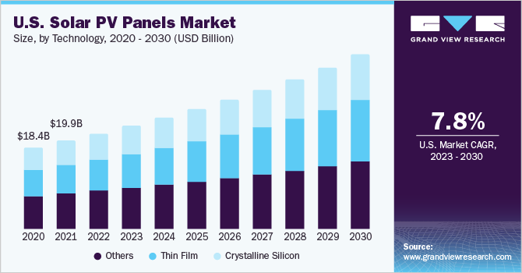
Рис. 6.6 – Якісний прогноз для ринку виробництва сонячних панелей на наступні 10 років

Вважаючи, що ринок пов'язаний з енергетикою, можна стверджувати, що цей ринок знаходиться на етапі стабільності та навіть зростанні. Наприкінці 2020 року ВООЗ оголосила про пандемію COVID-19, що могло призвести до змін у попиті на електроенергію. Однак, попри пандемію, попит на енергію залишається стабільним, а ринок стабілізується. Особливо актуальним даний стартап стане саме для України, тому що нам доведеться не просто модернізовувати електричні мережі. А заново їх будувати.

Визначення етапу життєвого циклу ринку
Можна очікувати, що попит на енергію продовжить зростати, а збільшення кількості розумних електричних мереж та інші технологічні та енергетичні інновації призведуть до збільшення використання цифрових двійників парогенераторів. Також можна очікувати, що ринок буде спрямований на зниження витрат на виробництво, збільшення продуктивності та надійності, а також на покращення технічної ефективності.

Висновки та прогнози стартап-проекту:
З великою конкуренцією на ринку є можливість конкурувати, пропонуючи унікальні продукти зі спеціальними характеристиками, які не мають аналогів.
Зараз на ринку є велика кількість виробників, які виробляють товари з подібними матеріалами та проходять подібний процес виробництва. Тим не менш, матеріали найвищої якості, сучасне обладнання та професійний підхід до виробництва можуть дати нам значну перевагу над конкурентами.
Задача стартапу полягає в тому, щоб знайти нішу на ринку та пропонувати товари з особливими характеристиками, які відповідають потребам клієнтів. Такі продукти можуть бути використані для регулювання в’язкості, підвищення стабільності рідини або зниження кількості шкідливих викидів.

ВИСНОВОК
У магістерській дисертації був проведений аналіз процесу додавання термонестабільних домішок до синтетичних мийних засобів з метою підвищення ефективності. Результатом роботи стала розробка системи автоматизації, яка включала в себе запропоновані технічні компоненти. Також була ідентифікована модель барабан-змішувача. На основі цієї моделі були розроблені та вивчені дві системи керування: з використанням нечітких множин і MPC-регулятора. Додатково була проведена оптимізація процесу напилення, а також створено моделі оптимального керування та керування з обмеженням часу.
Незважаючи на те, що оптимальне керування надає вищу якість, воно вимагає значної обчислювальної потужності та часу, що може значно вплинути на продуктивність процесу на початкових етапах.
Крім того, дослідження включало пропозицію стосовно стартап-проєкту виробництва сонячних панелей.
Отримані в дисертації результати можуть служити основою для подальшої розробки системи керування барабаном-змішувачем, зокрема в контексті введення термонестабільних домішок.

ЛІТЕРАТУРА
1. Біологічний вплив поверхнево активних речовин на живий організм / Грабовська О. С., Грабовський С. С., Каплінський В. В., Длябога О. Р., Оленич Р. Р. / УДК 581.5:661.185.1.
2. Ризики використання синтетичних миючих засобів / Проскуріна В.О., Панчева Г.М, Пилипенко О.І., Національний технічний університет «Харківській політехнічний інститут», м. Харків / УДК 504.37(043.2).
3. Параняк Н.М. Ферменти Лекція з навчальної дисципліни «Біохімія» / Параняк Н.М.; Львівський державний університет фізичної культури.
4. Лукiнюк М. В. Автоматизація типових технологічних процесів: технологічні об’єкти керування та схеми автоматизації [Текст] : навч. посіб. для студ. вищ. навч. закл., які навч. за напрямом «Автоматизація і комп’ютерно-інтегровані технології» / М. В. Лукінюк; Національний технічний ун-т України «Київський політехнічний ін-т». – К.: НТУУ «КПІ», 2008. – 236 c.
5. Проєктування систем керування: навч. посібн. для студ. вищ. навч. закл., які навчаються за напрямом «Автоматизація і комп’ют.-інтегр. технології» / М. З. Кваско, Я. Ю. Жураковський, А. І. Жученко, В. В. Миленький – К. : НТУУ «КПІ», 2014. – 342 с.
6. Невлюдов І.Ш. Технічні засоби автоматизації: Підручник / І.Ш. Невлюдов, А.О. Андрусевич, О.І. Филипенко, Н.П. Демська, С.П. Новоселов. – Кривий Ріг Криворізький коледж НАУ, 2019 р. – 366 с.
7. І. В. Павленко, В. І. Симоновський / Методи ідентифікації параметрів математичних моделей коливальних процесів / І. В. Павленко, В. І. Симоновський Сумський державний університет / УДК 681.5.015:[539.3+66.074.1].
8. Методологія удосконаленого керування технологічними процесами. Комп’ютерний практикум: навч. посіб. для аспірантів спеціальності 151 «Автоматизація та комп’ютерно-інтегровані технології» / Укладачі: О. В. Степанець, Ю. І. Маріяш; КПІ ім. Ігоря Сікорського, 2021. – 26 с.
9. Апостолюк В. О. А76 Інтелектуальні системи керування: конспект лекцій [Текст] / В. О. Апостолюк, О. С. Апостолюк. – К.: НТУУ «КПІ», 2008. – 88 с. – Бібліогр.: с. 84 –85. – 50 пр.
10. Оптимальне керування системами.: навч. посіб. для студ. спеціальності 151 «Автоматизація та комп'ютерно-інтегровані технології» / Л. Р. Ладієва; КПІ ім.. Ігоря Сікорського. 2019, - 162с.

ДОДАТКИ

Специфікація устаткування
Позиція на схемі | Технологічний параметр | Середовище і місце відбору інформації | Граничне значення параметра | Місце монтажу | Назва та  характеристика | Тип  моделі | Кіль-кість | Завод-виробник
1 | 2 | 3 | 4 | 5 | 6 | 7 | 8 | 9
Контроль витрати
1А | Витрата | Суміш СМЗ, ензиму і перборату натрію | 50 м³/год | Трубопровід | Діафрагма камерна, Pу = 0,6 МПа; Dтр = 150 мм; граничнодопустима основна похибка 1,5 % | ТВР-3488 | 3 | ВАТ «Промприлад», м. Івано-Франківськ
2А | Витрата | Неіоногенні ПАР | 2.75 м³/год
3А | Витрата | Віддушка | 2.75 м³/год
1Б  2Б  3Б | Витрата | Те саме | Те саме | Місцевий | Вимірювальний тензоперетворювач перепаду тиску з блоком добування квадратного кореня, ΔP_{max} = 0,4 МПа, температура 5…50 °С, матеріал мембрани – сплав 36НХТЮ;  І_{вих} = 0...5 мА; 0(4)…20 мА | «Сапфир-  22ДД»,  мод.2450 | 3 | ВО «Геофізприлад», м. Івано-Франківськ
1В | Витрата | Те саме | Те саме | Пульт керування | Мікропроцесорний регулятор, плата комутації КБЗ-28К-11, вихід АО1 = 4…20мА | МІК-21 | 1 | ТОВ МІКРОЛ, м. Івано-Франківськ, вул. Автолітмашевська, 5, ООО «Мікрол»
2В | Витрата | Те саме | Те саме | Пульт керування | Мікропроцесорний універсальний ПІД-регулятор. Може використовуватися як 2-, 3-позиційний регулятор; П-, ПІ-, ПД-, ПІД-регулятор з аналоговим або імпульсним виходом; П-, ПІ-, ПД-, ПІД-регулятор співвідношення; П-, ПІ-, ПД-, ПІД-регулятор каскадний. Вхідні сигнали: уніфіковані 0…5 мА, 0(4)… 20 мА, термоперетворювачі опору мідні з НСХ 50М і 100М; платинові з НСХ 50П, 100П. Кількість входів-виходів контролера у базовій моделі: аналогові входу – 4 (2 універсальні, 2 уніфіковані), аналогові виходи – 1; дискретні входи – 3; дискретні виходи – 5. Інтерфейс RS-485 | МІК-25 | 1 | ВАТ  «Підприємство  “МІКРОЛ”»,  м. Івано-Франківськ (02660), м. Київ, вул. М. Раскової 4-б
1Г  2Г | Витрата | Те саме | - | Трубопровід | Затвор шлюзовий продуктивність до 16,5 м³/год, діаметр ротора 250 мм, довжина ротора 265 мм, число комірок ротора 6, частота обертання ротора 46 об/хв, споживана потужність 1,1 Вт. Вихідні | ШЗХ-10 | 2 | ПАТ «Хорольський механічний завод», м. Хорол  Полтавської обл.
Контроль концентрації
4А | Концентрація | СМЗ з термонестабільними домішками | 5 % | Трубопровід | Газоаналізатори стаціонарні неперервної дії для вимірювання масової концентрації. Контрольовані гази O₂ (діапазон вимірювання 0…30 % об.); сигналізація про перевищення двох або трьох заданих рівнів концентрації (ПОРОГ 1, ПОРОГ 2, ПОРОГ 3) і формування релейних сигналів для керування зовнішніми пристроями: виконавчими елементами систем вентиляції, світлової і звукової сигналізації; Івих = 4…20 мА; цифровий інтерфейс RS-485 | ЄССА БС | 1 | Компанія  «АналітПристр – С»,  м. Київ
4Б | Концентрація | Те саме | Те саме | Пульт керування | Індикатор технологічний мікропроцесо-рний одноканальний; І_{вих} = 0…5 мА, 4…20 мА; виходи: 1 аналоговий і 2 дискретні; НСХ перетворювачів: термоеле-ктричних – А–1, B, K, L, S, опору – 50П, 100П, 50М, 100М; граничнодопустима зведе-на похибка 0,2 %; цифрова індикація ( 4…20 мА), U_{вих} = 0…10 В; цифровий інтерфейс RS-485 | ІТМ-11 | 1 | ВАТ  «Підприємство  “МІКРОЛ”»,  м. Івано-Франківськ
Електроапарати
МП1 | Вмикання/вимикання 380 В для мотора М2 | Електродвигун | 380 В,  10 кВт | Щит керування | Магнітний пускач безконтактний (на семісторах), реверсивний, для керування електричними виконавчими механізмами, у приводі яких використано трифазні електродвигуни; температура довкілля (-10)…50 °С, відносна вологість до 80 %; ке¬ру-вальний сигнал Uвх = 24 ± 6 В, Uжив = 380 В, 50/60 Гц, Wжив = 10 В·А | ПМК 25 | 1 | ТОВ "АСКО-УКРЕМ"  с. Новосілки  Київська обл.
SA1 | Вмикання/вимикання ланцюга живлення до МП1 | Ланцюг між фазою C та N | 220 В | Щит керування | Кнопка запобіжного вими-кання; номінальна робоча напруга: змінна (частота 50/60 Гц) 660 В, постійна – 440 В, номінальний тепловий струм – 10 А | ПКП SBI | 1 | ТОВ "АСКО-УКРЕМ"  с. Новосілки  Київська обл.
SB1 | Вимикання живлення для пускача МП1 | Ланцюг між фазою C та N | 220 В | Щит керування | Кнопка управління, типу АСКО, зелена «Стоп» | ХВ-2ВА31 | 1 | ТОВ "АСКО-УКРЕМ"  с. Новосілки  Київська обл.
SB2 | Вимикання живлення для пускача МП1 | Ланцюг між фазою C та N | 220 В | Щит керування | Кнопка управління, типу АСКО, зелена «Стоп» | ХВ-2ВА31 | 1 | ТОВ "АСКО-УКРЕМ"  с. Новосілки  Київська обл.
HL1  HL2  HL3  HL4 | Сигналізація | - | - | Щит керування | Лампа сигнальна світлодіодна (LED) з жовтим індика-тором (матриця), Wмах = 0,01 Вт, U ном = 230 В, 50 Гц, монтажна глибина ніші: 72,5 мм; кріплення на DIN-рейку | ЛС-47М | 2 | «ІЕК Україна»,  м. Вишневе  Київська обл.

∗ Консультантом не може бути зазначено наукового керівника магістерської дисертації.

